评委一评分，签名及备注 | 队号：  1132 | 评委三评分，签名及备注
评委二评分，签名及备注 | 选题：  B | 评委四评分，签名及备注
题目：关于三维健康评分模型的研究
摘要
为了适应现代医学模式三维健康观的新变化，我们将指标体系也分为躯体健康、心理健康、社会适应能力三个维度作为我们的一级指标。在确立二级指标时，我们主要参照了SF-36生活质量调查表、WHOQOL-100测定量表以及欧洲五维健康量表（EQ-5D）三个量表的指标体系为参照。初筛出的指标我们通过德尔菲法咨询了公共卫生事业管理教研室的相应专家,形成了完整的二级指标体系（见表1：指标体系表）。随后考虑到不同年龄组的各自特点，我们运用层次分析法，通过MATLAB软件的计算，把指标体系中的指标针对不同年龄分组进一步进行了加权，以相同指标在不同年龄组中的权重变化来矫正各年龄组的客观差异，形成了加权的指标体系。指标体系与不同指标对不同年龄组的权重向量得到后，我们根据已建好的指标体系，参考了大量的成熟量表，对每个二级指标设计相应的问题，最终形成健康状况评价调查表，以及健康状况评价调查表中的问题所对应的计分方法。接下来请待调查人回答健康状况评价调查表，根据以上的调查表的调查结果和计分方式求出三维二十个指标的相应矫正得分，然后结合不同年龄分组相应的指标权重向量（见“不同年龄分组相应指标的权重向量”表），代入我组学员用VB自主研发的“评分方程计算软件”，求得不同年龄相应指标的最终权重矫正分数，汇总成三维健康总得分，形成相应的雷达图。最后使得被调查人可以结合直观的雷达图找到自己的相应短板，查询推荐的健康计划，在平时生活中积极改善自己的行为模式，不断促进健康水平的提升。
我们制作了以年龄阶段为分度的健康计划表，内容涉及生理、心理和社会等3个维度，并就每个维度给出了具体的建议和计划。受管理学中“二八定律”的启发，我们从所有指标中筛选出针对该年龄阶段人群健康状况具有显著性影响的指标（显著性影响指标的筛选标准：如果某一指标的权重值达到或超过了其所在维度指标的平均权重值即选该指标为显著性影响指标），以求抓住健康的关键影响因素提出具体的健康干预计划。参与测评人员可根据评分方程对三个维度的评分以及雷达图的直观提示，找出我们的薄弱维度，从而结合自己的年龄组参照相应维度的健康计划做出有重点的调整并进行加强直至该维度不再是薄弱维度，此时再找出新的薄弱维度，参照相应健康计划进行改进最终达到生理、心理和社会三个维度的全面协调可持续发展状态。
我们选取小组内某一学员及另一学员父亲作为问卷调查对象，而后通过问卷评分标准，将其实际得分转化为矫正得分，再根据相应年龄的权重特征向量，计算出了两个人20种健康指标的分数。最后通过雷达图对每个人的生理、心理、社会三个方面进行健康分析，用此分析结果与我们所制定的健康计划表对比，从而评判出健康计划表中所给出的计划是合适和可行。
关键字：健康量表 VB建模 MATLAB 健康计划 层次分析法 德尔菲法 雷达图
关于三维健康评分模型的研究
目录
1.问题的背景与重述 2
2.基本假设 2
3.符号约定 2
4.问题分析 2
5.模型的建立与求解 3
5.1模型的准备 3
5.1.1健康的定义 3
5.1.2现代医学模式的健康观 3
5.1.3医学健康评价体系 4
5.2 问题一 4
5.2.1指标体系的确立 4
5.2.2用AHP方法确定不同年龄分组相应的指标权重向量并检验一致性 6
5.2.3根据上述指标体系形成问卷与评分方法 - 10 -
5.2.4求得三维健康的最后评分并形成直观的雷达图 - 27 -
5.3 问题二 - 30 -
5.3.1整体来说增进健康可采取的措施 - 30 -
5.3.2基于不同年龄阶段、不同维度的专门健康计划 - 33 -
5.4问题三 - 36 -
5.4.1利用模型对某学员进行健康评价 - 36 -
5.4.2利用模型对某学员父亲进行健康评价 - 40 -
6.模型的总结与改进 - 44 -
7.参考文献 - 45 -
8.附件 - 45 -

1.问题的背景与重述
由于现代社会的生活节奏加快、生活工作压力增大，拥有一个健康的身体显得尤为重要。健康的标准有很多，但是如何量化这些标准，评价一个人的健康状况是一个比较困难的问题。
健康标准对不同年龄、不同性别的人有不同的要求。根据世界卫生组织的年龄分期是：44岁以前的人被列为青年；45～59岁的人被列为中年；60～74岁的人为较老年(渐近老年)；75～89岁的人为老年；90岁以上为长寿者。
请完成以下问题：
1、根据以上年龄划分，建立每个年龄阶段的健康评分模型；
2、根据模型，给每个年龄阶段制定一个合理的计划表包括饮食、锻炼等方面；
3、根据模型，为你们组的成员及家人的健康进行评分，并结合实际情况说明健康计划表是否合适和可行。

2.基本假设
假设1 利用多轮德尔菲对相应指标在不同年龄分组的打分可以较为真实地反映相应年龄组的指标权重；
假设2 假设在人群中进行问卷测试所得结果是较为可信和真实的；

3.符号约定
W_{i}：第i年龄组的相应指标的权重向量（i=1,2,3,4,5）
（1代表<45岁组；2代表45-59岁组；3代表60-74岁组；4代表75-89岁组：5代表>89岁组）
M_{j}：第j年龄组的相应指标的最后评分（j=1,2,3,4,5）
（1代表<45岁组；2代表45-59岁组；3代表60-74岁组；4代表75-89岁组：5代表>89岁组）

4.问题分析
对于问题一，人体健康测量是一种非常复杂的事情，要想建设一个科学全面可信的健康评价模型，首先要应该明确健康的概念与内涵，了解和掌握构成健康的维度及指标体系。我们可以参考许多成熟的量表来确定对应的重要评价指标。由于不同年龄组各指标之间的重要性是不同的，所以可以用层次分析法确定不同指标在不同年龄组中评价时的权重。有了指标体系和相应权重我们就能对相应的指标设计问题构成调查问卷，利用调查问卷对受试者进行健康调查，形成三维的健康评价分数，并做出直观的雷达图反映出相应方面的短板予以加强。
对于问题二，如果我们能制定一个以年龄阶段为分度的健康计划表，内容涉及生理、心理和社会等3个维度，并就每个维度给出了具体的建议和计划，那么参与测评人员可按照做完问卷后获得的雷达图得知自身的薄弱维度，从而在自己的年龄组参照相应维度的健康计划做出调整并进行加强直至该维度不再是薄弱维度，此时再找出新的薄弱维度，参照相应健康计划进行改进最终达到生理、心理和社会三个维度的全面协调可持续发展状态。受管理学中“二八定律”的启发，我们可以从所有指标中筛选出针对该年龄阶段人群健康状况具有显著性影响的指标（显著性影响指标的筛选标准：如果某一指标的权重值达到或超过了其所在维度指标的平均权重值即选该指标为显著性影响指标），以求抓住健康的关键影响因素提出具体的健康干预计划。参与测评人员可根据评分方程对三个维度的评分以及雷达图的直观提示，找出我们的薄弱维度，从而结合自己的年龄组参照相应维度的健康计划做出有重点的调整并进行加强直至该维度不再是薄弱维度，此时再找出新的薄弱维度，参照相应健康计划进行改进最终达到生理、心理和社会三个维度的全面协调可持续发展状态。
对于问题三，我们选取小组内某一学员及另一学员父亲作为问卷调查对象，而后通过问卷评分标准，将其实际得分转化为矫正得分，再根据相应年龄的权重特征向量，计算出了两个人20种健康指标的分数。最后通过雷达图对每个人的生理、心理、社会三个方面进行健康分析，用此分析结果与我们所制定的健康计划表对比，从而评判健康计划表中所给出的计划是否合适和可行。

5.模型的建立与求解

5.1模型的准备
人体健康测量是一种非常复杂的事情，要想建设一个科学全面可信的健康评价模型，首先要做好两件事：一方面测量健康首先应该明确健康的概念与内涵，另一方面还必须了解和掌握构成健康的维度及指标体系。

5.1.1健康的定义
要想做好健康评价工作，我们首先要对健康有一个明确的认识。在《简明不列颠百科全书》中给健康下的定义是“身体与心理完好”、“没有疾病、疼痛或身体缺陷”，具有“正常的生理与心理功能”以及“完美状态”等。我国《辞海》1999年版中健康的概念是：“人体各器官系统发育良好、功能正常、体质健壮、精力充沛并具有良好劳动效能的状态。通常用人体测量、体格检查和各种生理指标来衡量。”如何区别健康与疾病，按照1985年出版的《简明不列颠百科全书》中文版的界定是：“健康，是个体能长时期地适应环境的身体、情绪、精神及社交方面的能力。”

5.1.2现代医学模式的健康观
随着社会认识水平的不断深入，医学模式对于健康的认识也不断的进行发展，一步一步从“神灵主义医学模式”到“自然哲学医学模式”到“机械论医学模式”再到“生物医学模式”，最后发展到现代的成熟的三维医学模式即“生物--心理—社会医学模式”。旧式的医学健康模式定义健康就是没有疾病或通过身体健康检查排除疾病，传统的医学模式定义健康是一种生物学、解剖学和生理功能方面的解释，即身体的结构和功能正常，而身体偏离这种正常状态就视为疾病或处于病理状态，只要个体没有生理异常就可以考虑为健康。然而，随着疾病谱的不断改变，人们生活质量与医疗需求水平的不断提高，1948年世界卫生组织宪章中首次从生理、心理和社会适应能力三个方面全面表述了健康的多维度概念，即健康不再是没有疾病和虚弱，还应包含生理、心理和社会适应三个维度内涵，这一概念不但较单维健康维度概念有了历史性的突破与发展，而且符合现代生物---社会---心理医学模式的要求。是半个世纪以来最具代表性和影响力的主流健康概念与健康维度，所以现代的健康模式已经发展到了三维的整体健康模式。

5.1.3医学健康评价体系
人体健康测量是一种非常复杂的事情，一方面测量健康首先应该明确健康的概念与内涵，另一方面还必须了解和掌握构成健康的维度及指标体系，因为任何影响健康的因素(包括有利因素、不利因素以及健康风险因素等)均可以影响到具体的主客观指标测量与评价结果。随着现代医学科学技术的发展与进步以及对健康概念内涵的研究不断深入，人体健康测量评价指标体系的研究与应用近年来也取得了很大进展。(1)健康测量的一般概念：是指通过医学技术方法和手段对健康进行主观和客观检测评价的过程。由于健康概念内涵涉及多种维度、不同模式、复杂的指标体系及判别标准，因此健康测量一般采用主观量表与客观医学检查设备相结合的综合方法及手段，为了方便可行，本次模型主要侧重社会医学领域的一些指标。健康维度测量是按照健康的多维度概念及内涵要素进行相关指标量化评价的过程，即依据一定的规则，根据被测对象的性质或特征，用数字来反映健康维度及健康相关因素或现象。(2)健康指标概念：健康指标是关于人的健康的监测与评价信息交流的有效工具。涉及单一的健康量化测量、关键的健康状态维度的表达以及与健康照顾系统相关因素等。

5.2 问题一

5.2.1指标体系的确立
为了适应现代医学模式三维整体健康观的新变化，我们将整个指标体系也分为躯体健康、心理健康、社会适应能力三个维度作为我们的一级指标。
在确立的二级指标时，我们主要参照了SF-36生活质量调查表、WHOQOL-100测定量表以及欧洲五维健康量表（EQ-5D）三个量表的指标体系为参照，对于躯体健康指标我们主要吸纳了SF-36生活质量调查表指标体系关于躯体健康方面较为成熟的指标体系并予以相应补充；对于心理健康和社会适应能力方面我们更加注重从社会医学中关于生命质量评价部分的常用指标，一些重要指标来自李鲁主编的《社会医学》以及孙金海、李曙光等主编的《社会医学第二版》，WHOQOL-100测定量表也对我们有比较大的启示。初筛出的指标我们通过德尔菲法咨询了公共卫生事业管理教研室的相应专家，最终留用以下指标，形成了完整的二级指标体系（见表1）。

指标体系表
一级指标 | 二级指标
躯体健康（生理） | 1.体力
躯体健康（生理） | 2.生理职能（脑力）
躯体健康（生理） | 3.躯体疼痛
躯体健康（生理） | 4.一般健康状况
躯体健康（生理） | 5.精力
躯体健康（生理） | 6.睡眠与休息
躯体健康（生理） | 7. 生理机能（独立生活能力）
躯体健康（生理） | 8.BMI
心理健康（心理） | 1.生活态度
心理健康（心理） | 2.自尊
心理健康（心理） | 3.学习能力
心理健康（心理） | 4.人格
心理健康（心理） | 5.心理压力
心理健康（心理） | 6.焦虑
心理健康（心理） | 7.恐惧感
社会适应能力  （社会） | 1.人际关系
社会适应能力  （社会） | 2.社会支持（安全、医疗服务与社会保障、休闲娱乐参与度）
社会适应能力  （社会） | 3.行为模式
社会适应能力  （社会） | 4.经济生活水平
社会适应能力  （社会） | 5.环境（污染、噪声、交通、居住）
表1

指标说明：
1.体力
(PS: physical strength)： 用于测量宏观的基本身体机能。
考虑到设计年龄组较为偏重老年人群，所以采用比较成熟的步行法测试体力。
2. 生理职能
（RP：Role-Physical）：测量由于生理健康问题所造成的职能限制。
3.躯体疼痛
（BP：Bodily Pain）：测量疼痛程度以及疼痛对日常活动的影响。
4.一般健康状况
（GH：General Health）：测量个体对自身健康状况及其发展趋势的评价。
5.精力
（VT：Vitality）：测量个体对自身精力和疲劳程度的主观感受。
6.睡眠与休息
睡眠与休息是维持人体健康的必备条件，人们通过适当的睡眠与休息消除疲劳、缓解压力、调节身心，使机体处于最佳的生理心理状态。
7. 生理机能（独立生活能力）
（PF：Physical Functioning）：测量健康状况是否妨碍了正常的生理活动。
8.BMI指数
是用体重公斤数除以身高米数平方得出的数字，是目前国际上常用的衡量人体胖瘦程度以及是否健康的一个标准。用于比较及分析一个人的体重对于不同高度的人所带来的健康影响时，BMI值是一个中立而可靠的指标。
9. 生活态度
（LF, life attitude）：测量自身对于生活的积极感受。
10. 自尊
（SE, self esteem）：是设计用于评定个体关于自我价值和自我接纳的总体感受。
11. 学习能力
（SA, study ability）：评价关于学习、思考、记忆的水平。
12. 人格
（MI, moral integrity）：测量个体行为独特性和倾向性等行为特征。
13. 心理压力
（PP, psycho pressure）：衡量个体心理承受压力的程度。
14. 焦虑
（AN, anxiety）：评价个人生活工作中焦急、匆忙的感受和程度。
15. 恐惧感
（FF, fearing feeling）：测量与评价生活中恐惧的主观感受及其程度。
16.人际关系
是由人与人之间在社会活动中相互作用而形成的一类极为复杂的关系，也是人与人之间心理上的关系，或相互之间心理上的距离。
17.社会支持（安全、医疗服务与社会保障、休闲娱乐参与度）
社会支持主要包括三个方面的内容，即对客观地社会支持的评价、对于支持的主观感受或体验程度的评价、个体对于社会支持利用情况的分析。
18.行为模式
指个人为满足各种生理、社会的需求和达到特定的目的等所形成的特定的模式。
19.经济生活水平
指个人的经济收入渠道的不同与数量的多少。
20.环境
主要包括了环境垃圾污染程度、噪声污染程度、交通状况以及个人居住条件情况。

5.2.2用AHP方法确定不同年龄分组相应的指标权重向量并检验一致性
在指标体系确定后，为了使这个统一的指标体系可以适应不同年龄分组的评价要求，我们根据Satty9级标度方法对不同年龄组的不同二级指标两两比较的相对重要程度进行打分，形成了得出的判断矩阵。之后在判断矩阵的基础上用MATLAB求根法程序算得各判断矩阵的在不同年龄分组情况下的相应权重特征向量，最后检查了各CR值，通过了一致性检验。

二级指标的判断矩阵：

A 躯体健康
<45岁年龄段的判断矩阵
1 2 1/2 1 1 2 3 3
1/2 1 1/3 1 1 1 2 2
2 3 1 2 2 4 6 6
1 1 1/2 1 1 2 3 5
1 1 1/2 1 1 2 3 3
1/2 1 1/4 1/2 1/2 1 2 2
1/3 1/2 1/6 1/3 1/3 1/2 1 1
1/3 1/2 1/6 1/5 1/3 1/2 1 1
45-59岁年龄段的判断矩阵
1 2 1/2 2 1 2 2 3
1/2 1 1/3 1 1/2 1 1 2
2 3 1 3 2 4 4 5
1/2 1 1/3 1 1/2 2 2 2
1 2 1/2 2 1 2 2 3
1/2 1 1/4 1/2 1/2 1 1 1
1/2 1 1/4 1/2 1/2 1 1 1
1/3 1/2 1/5 1/2 1/3 1 1 1
60-74岁年龄段的判断矩阵
1 3 1/2 1 2 1 2 3
1/3 1 1/5 1/2 1 1/2 1 1
2 5 1 3 4 3 4 7
1 2 1/3 1 2 1 2 3
1/2 1 1/4 1/2 1 1 1 2
1 2 1/3 1 1 1 1 2
1/2 1 1/4 1/2 1 1 1 2
1/3 1 1/7 1/3 1/2 1/2 1/2 1
75-89岁年龄段的判断矩阵
1 4 1/2 1 3 1 1 6
1/4 1 1/8 1/3 1 1/4 1/4 1
2 8 1 2 6 2 2 9
1 3 1/2 1 3 1 1 5
1/3 1 1/6 1/3 1 1/3 1/3 2
1 4 1/2 1 3 1 1 6
1 5 1/2 1 3 1 1 6
1/6 1 1/9 1/5 1/2 1/6 1/6 1
>89岁年龄段的判断矩阵
1 8 1/2 2 5 1 1 8
1/8 1 1/9 1/3 1/2 1/8 1/8 1
2 9 1 4 9 2 2 9
1/2 3 1/4 1 2 1/2 1/2 4
1/5 2 1/9 1/2 1 1/5 1/5 2
1 8 1/2 2 5 1 1 8
1 8 1/2 2 5 1 1 8
1/8 1 1/9 1/4 1/2 1/8 1/8 1
B 心理健康
<45岁年龄段的判断矩阵
1 2 2 1 2 3 3
1/2 1 1 1 2 1 2
1/2 1 1 1 1 1 2
1 1 1 1 2 2 3
1/2 1/2 1 1/2 1 1 1
1/3 1 1 1/2 1 1 2
1/3 1/2 1/2 1/2 1 1/2 1
45-59岁年龄段的判断矩阵
1 2 2 1 2 2 3
1/2 1 1 1/2 1 1 2
1/2 1 1 1/2 1 1 1
1 2 2 1 2 2 2
1/2 1 1 1/2 1 1 1
1/2 1 1 1/2 1 1 2
1/3 1/2 1 1/2 1 1/2 1

60-74岁年龄段的判断矩阵
1 2 2 1 2 2 2
1/2 1 1 1/2 1 1 1
1/2 1 1 1/2 1/2 1 1
1 2 2 1 1 2 2
1/2 1 2 1 1 1 1
1/2 1 1 1/2 1 1 1
1/2 1 1 1/2 1 1 1
75-89岁年龄段的判断矩阵
1 2 3 1 2 2 2
1/2 1 1 1/2 1/2 1/2 1
1/3 1 1 1/2 1/2 1/2 1
1 2 2 1 1 1 2
1/2 2 2 1 1 1 2
1/2 2 2 1 1 1 1/2
1/2 1 1 1/2 1/2 1/2 1
>89岁年龄段的判断矩阵
1 3 4 1 2 2 2
1/3 1 1 1/3 1/2 1/2 1/2
1/4 1 1 1/4 1/3 1/3 1/3
1 3 4 1 1 1 2
1/2 2 3 1 1 1 1
1/2 2 3 1 1 1 1
1/2 2 3 1/2 1 1 1
C 社会适应能力
<45岁年龄段的判断矩阵
1 1 1 1/3 1/3 1/4
2 1 1 1/2 1/2 1/3
3 3 2 1 1 1/2
4 3 2 1 1 1
5 4 3 2 1 1
45-59岁年龄段的判断矩阵
1 1 1 1 2 2
2 1 1 1 2 2
3 1 1 1 3 3
4 1/2 1/2 1/3 1 1
5 1/2 1/2 1/3 1 1
60-74岁年龄段的判断矩阵
1 1 1/2 1 1 2
2 2 1 2 2 3
3 1 1/2 1 1 2
4 1 1/2 1 1 2
5 1/2 1/3 1/2 1/2 1

75-89岁年龄段的判断矩阵
1 1 1/3 1 1 1
2 3 1 4 3 2
3 1 1/4 1 1 1/2
4 1 1/3 1 1 1
5 1 1/2 2 1 1
>89岁年龄段的判断矩阵
1 1 1/9 1/2 1/4 1/4
2 9 1 4 2 2
3 2 1/4 1 1/2 1/2
4 4 1/2 2 1 1
5 4 1/2 2 1 1

矩阵  阶数 | 1 | 2 | 3 | 4 | 5 | 6 | 7 | 8 | 9 | 10
RI | 0 | 0 | 0.58 | 0.9 | 1.12 | 1.24 | 1.32 | 1.41 | 1.45 | 1.49
表2：平均随机一致性指标RI标准值表

MATLAB程序代码：
clc
a=[];
[x,y]=eig(a);
eigenvalue=diag(y);
lamda=eigenvalue(1);
ci=(lamda-n)/（n-1）;
cr=ci1/RI;
w=x(:,1)/sum(x(:,1));
注：矩阵a分别代入附件中各组判断矩阵

将下列值分别代入到上程序代码中计算
 | n | RI
生理 | 8 | 1.41
心理 | 7 | 1.32
社会 | 5 | 1.12
表3

计算结果：
一级指标 | 二级  指标 | 五组权重向量
一级指标 | 二级  指标 | <45岁  W₁ | 45-59岁W₂ | 60-74岁W₃ | 75-89岁W₄ | >89岁W₅
躯体健康 | 1.体力 | 0.1507 | 0.1606 | 0.1506 | 0.1498 | 0.1755
躯体健康 | 2.生理职能（脑力） | 0.1017 | 0.0868 | 0.0633 | 0.0387 | 0.024
躯体健康 | 3.躯体疼痛 | 0.2889 | 0.2906 | 0.3297 | 0.2891 | 0.3052
躯体健康 | 4.一般健康状况 | 0.149 | 0.1042 | 0.136 | 0.1415 | 0.0823
躯体健康 | 5.精力 | 0.1382 | 0.1606 | 0.0811 | 0.0483 | 0.0389
躯体健康 | 6.睡眠与休息 | 0.081 | 0.0704 | 0.11 | 0.1498 | 0.1755
躯体健康 | 7.生理机能（独立生活能力） | 0.0465 | 0.0704 | 0.0811 | 0.1546 | 0.1755
躯体健康 | 8.BMI | 0.044 | 0.0566 | 0.0482 | 0.0281 | 0.0232
心理健康 | 1.生活态度 | 0.2438 | 0.2314 | 0.2224 | 0.2393 | 0.2441
心理健康 | 2.自尊 | 0.1461 | 0.1218 | 0.1112 | 0.0912 | 0.0687
心理健康 | 3.学习能力 | 0.1324 | 0.1095 | 0.1013 | 0.0854 | 0.0533
心理健康 | 4.人格 | 0.1894 | 0.2191 | 0.2027 | 0.1823 | 0.2021
心理健康 | 5.心理压力 | 0.0986 | 0.1095 | 0.1399 | 0.1651 | 0.1487
心理健康 | 6.焦虑 | 0.1137 | 0.1218 | 0.1112 | 0.1455 | 0.1487
心理健康 | 7.恐惧感 | 0.0759 | 0.0869 | 0.1112 | 0.0912 | 0.1344
社会适应能力 | 1.人际关系 | 0.0858 | 0.2436 | 0.1843 | 0.1428 | 0.051
社会适应能力 | 2.社会支持（安全、医疗服务与社会保障、休闲娱乐参与度） | 0.1069 | 0.2436 | 0.3491 | 0.4163 | 0.4275
社会适应能力 | 3.行为模式 | 0.2198 | 0.2883 | 0.1843 | 0.1182 | 0.1043
社会适应能力 | 4.经济生活水平 | 0.2529 | 0.1122 | 0.1843 | 0.1428 | 0.2086
社会适应能力 | 5.环境（污染、噪声、交通、居住） | 0.3345 | 0.1122 | 0.098 | 0.1799 | 0.2086
表4：不同年龄分组相应指标的权重值

不同年龄分组相应指标的权重向量
<45岁组 | W₁总=(0.1507，0.1017，0.2889，0.149，0.1382，0.081，0.0465，0.044，0.2438，0.1461，0.1324，0.1894，0.0986，0.1137，0.0759，0.0858，0.1069，0.2198，0.2529，0.3345)
<45岁组 | W₁躯体健康=(0.1507，0.1017，0.2889，0.149，0.1382，0.081，0.0465，0.044)
<45岁组 | W₁心理健康=(0.2438，0.1461，0.1324，0.1894，0.0986，0.1137，0.0759)
<45岁组 | W₁社会适应能力=(0.0858，0.1069，0.2198，0.2529，0.3345)
45-59岁组 | W₂总=(0.1606，0.0868，0.2906，0.1042，0.1606，0.0704，0.0704，0.0566，0.2314，0.1218，0.1095，0.2191，0.1095，0.1218，0.0869，0.2436，0.2436，0.2883，0.1122，0.1122)
45-59岁组 | W₂躯体健康=(0.1606，0.0868，0.2906，0.1042，0.1606，0.0704，0.0704，0.0566)
45-59岁组 | W₂心理健康=(0.2314，0.1218，0.1095，0.2191，0.1095，0.1218，0.0869)
45-59岁组 | W₂社会适应能力=(0.2436，0.2436，0.2883，0.1122，0.1122)
60-74岁组 | W₃总=(0.1506，0.0633，0.3297，0.136，0.0811，0.11，0.0811，0.0482，0.2224，0.1112，0.1013，0.2027，0.1399，0.1112，0.1112，0.1843，0.3491，0.1843，0.1843，0.098)
60-74岁组 | W₃躯体健康=(0.1506，0.0633，0.3297，0.136，0.0811，0.11，0.0811，0.0482)
60-74岁组 | W₃心理健康=(0.2224，0.1112，0.1013，0.2027，0.1399，0.1112，0.1112)
60-74岁组 | W₃社会适应能力=(0.1843，0.3491，0.1843，0.1843，0.098)
75-89岁组 | W₄总=(0.1498，0.0387，0.2891，0.1415，0.0483，0.1498，0.1546，0.0281，0.2393，0.0912，0.0854，0.1823，0.1651，0.1455，0.0912，0.1428，0.4163，0.1182，0.1428，0.1799)
75-89岁组 | W₄躯体健康=(0.1498，0.0387，0.2891，0.1415，0.0483，0.1498，0.1546，0.0281)
75-89岁组 | W₄心理健康=(0.2393，0.0912，0.0854，0.1823，0.1651，0.1455，0.0912)
75-89岁组 | W₄社会适应能力=(0.1428，0.4163，0.1182，0.1428，0.1799)
>89岁组 | W₅总=(0.1755，0.024，0.3052，0.0823，0.0389，0.1755，0.1755，0.0232，0.2441，0.0687，0.0533，0.2021，0.1487，0.1487，0.1344，0.051，0.4275，0.1043，0.2086，0.2086)
>89岁组 | W₅躯体健康=(0.1755，0.024，0.3052，0.0823，0.0389，0.1755，0.1755，0.0232)
>89岁组 | W₅心理健康=(0.2441，0.0687，0.0533，0.2021，0.1487，0.1487，0.1344)
>89岁组 | W₅社会适应能力=(0.051，0.4275，0.1043，0.2086，0.2086)
表5：不同年龄分组相应指标的权重向量

 | <45岁 | 45-59岁 | 60-74岁 | 75-89岁 | >89岁
生理 | 8.09 | 8.09 | 8.10 | 8.07 | 8.07
心理 | 7.20 | 7.07 | 7.08 | 6.95 | 7.08
社会 | 5.06 | 5.03 | 5.01 | 5.06 | 5.00
表6：各指标的最大特征值

 | <45岁 | 45-59岁 | 60-74岁 | 75-89岁 | >89岁
生理 | 0.0090 | 0.0094 | 0.0105 | 0.0070 | 0.0068
心理 | 0.0256 | 0.0093 | 0.0101 | -0.0060 | 0.0105
社会 | 0.0124 | 0.0059 | 0.0022 | 0.0131 | 0.0004
表7：各指标的CR值

一致性检验结论：
各CR值均小于0.1，可以认为判断矩阵具有较为满意的一致性。

5.2.3根据上述指标体系形成问卷与评分方法
根据已建好的指标体系，对每个二级指标设计相应的问题，最终形成问卷。在指标形成问卷的过程中，我们参考了大量的成熟量表，包括SF-36生活质量调查表、WHOQOL-100测定量表以及欧洲五维健康量表（EQ-5D）等。对于躯体健康相关指标的问题设计，我们主要借用了SF-36生活质量调查表中的成熟问题与算分方法，对于心理健康与社会适应能力方面指标的相应问题，我们参考了大量的心理学领域的相关问卷，如二级指标“自尊”，我们参考了“自尊量表(self-esteem scale，SES)”中的相关问题；“人格”我们参考了“艾森克人格问卷”中的相应问题；“行为模式”中我们参考了“DISC行为模式测评系统”中的相应问题，最终形成了问卷中的相应问题以及对应的计分方法。

健康状况评价调查表
尊敬的受访者：您好！
由于现代社会的生活节奏加快、生活工作压力增大，拥有一个健康的身体显得尤为重要。为了解您的健康状况与生活质量并提出合理建议，特开展以下调查。请您根据亲身感受，填写最能反映您真实看法的答案。我们采取不记名调查方式，确保信息保密，并保证所得的信息只用于科学研究。
调查表分“基本情况”、“调查内容”两个部分。
基本情况:请您在相关项目号码上打“√”或填空。
调查内容：
对于单选,请在最符合您感受的项目号码上打“√”;
对于填空式问题，如“___”，请您简要如实填写相应内容。
谢谢您的支持！

一.基本情况
1.您的年龄为 ______周岁；
2.您的性别： ①男 ②女
3.您的婚姻状况是： ①未婚 ②已婚 ③同居 ④离异 ⑤丧偶
4.您的最后学历为： ①博士 ②硕士 ③学士 ④大专 ⑤中专
5.现在您正生病吗： ①是 ②否
6.目前您有什么健康问题： ___________________________
7. 您的职业是： ①工人 ②农民 ③行政工作者 ④服务行业 ⑤知识分子 ⑥ 其他
二.调查内容
1. 总体来讲，您的健康状况是：
①非常好 ②很好 ③好 ④一般 ⑤差
2.您在12分钟内以最大努力步行的实际距离是________
3. 在过去4个星期里，您的工作和日常活动有无因为身体健康的原因而出现以下这些问题？
（1）减少了工作或其他活动时间： ①是 ②不是
（2）本来想要做的事情只能完成一部分： ①是 ②不是
（3）想要干的工作或活动种类受到限制： ①是 ②不是
（4）完成工作或其他活动困难增多（比如需要额外的努力）：①是②不是
4.在过去4个星期里：
（1）您有身体疼痛吗？
①完全没有疼痛 ②有一点疼痛 ③中等疼痛 ④严重疼痛 ⑤很严重疼痛
（2）您的身体疼痛影响了您的工作和家务吗？
①完全没有影响 ②有一点影响 ③中等影响 ④影响很大 ⑤影响非常大
5. 请看下列每一条问题，哪一种答案最符合您的情况？
（1）我好象比别人容易生病：
①绝对正确 ②大部分正确 ③不能肯定 ④大部分错误 ⑤绝对错误`
（2）我跟周围人一样健康：
①绝对正确 ②大部分正确 ③不能肯定 ④大部分错误 ⑤绝对错误
（3）我认为我的健康状况在变坏：
①绝对正确 ②大部分正确 ③不能肯定 ④大部分错误 ⑤绝对错误
（4）我的健康状况非常好：
①绝对正确 ②大部分正确 ③不能肯定 ④大部分错误 ⑤绝对错误
6. 以下这些问题是关于过去1个月里您自己的感觉，对每一条问题所说的事情，您的情况是什么样的？
（1）您觉得生活充实：
①所有的时间 ②大部分时间 ③比较多时间 ④一部分时间 ⑤小部分时间 ⑥没有这种感觉
（2）您做事精力充沛：
①所有的时间 ②大部分时间 ③比较多时间 ④一部分时间 ⑤小部分时间 ⑥没有这种感觉
（3）您觉得筋疲力尽：
①所有的时间 ②大部分时间 ③比较多时间 ④一部分时间 ⑤小部分时间 ⑥没有这种感觉
（4）您感觉厌烦：
①所有的时间 ②大部分时间 ③比较多时间 ④一部分时间 ⑤小部分时间 ⑥没有这种感觉
7.关于睡眠
7.1 您睡眠有困难吗？
①根本没困难 ②很少有困难 ③有困难(一般) ④比较困难 ⑤极困难
7.2 睡眠问题使您担心吗？
①根本不担心 ②很少担心 ③担心(一般) ④比较担心 ⑤极担心
8.以下这些问题都和日常活动有关。请您想一想，您的健康状况是否限制了这些活动？如果有限制，程度如何？
（1）重体力活动。如跑步举重、参加剧烈运动等：
①限制很大 ②有些限制 ③毫无限制
（2）适度的活动。如移动一张桌子、扫地、打太极拳、做简单体操等：
①限制很大 ②有些限制 ③毫无限制
（3）手提日用品。如买菜、购物等：
①限制很大 ②有些限制 ③毫无限制
（4）上几层楼梯： ①限制很大 ②有些限制 ③毫无限制
（5）上一层楼梯： ①限制很大 ②有些限制 ③毫无限制
（6）弯腰、屈膝、下蹲： ①限制很大 ②有些限制 ③毫无限制
（7）步行1500米以上的路程： ①限制很大 ②有些限制 ③毫无限制
（8）步行1000米的路程： ①限制很大 ②有些限制 ③毫无限制
（9）步行100米的路程： ①限制很大 ②有些限制 ③毫无限制
（10）自己洗澡、穿衣： ①限制很大 ②有些限制 ③毫无限制
9.您的身高是_____m ； 体重是_____kg
10.下面这些问题是关于生活态度的问题，主要反映您生活中的积极感受和体验。
(1) 您是个快乐的人么？
①从不是 ②偶尔是 ③是（一般） ④经常是 ⑤一直是
(2) 您觉得生活有乐趣么？
①从没有 ②偶尔有 ③有（一般） ④经常有 ⑤总是有
(3) 您通常有满足感吗？
①从没有 ②偶尔有 ③有（一般） ④经常有 ⑤总是有
(4) 您有觉得未来会好么？
①从没有 ②偶尔有 ③有（一般） ④经常有 ⑤总是有
(5) 在您生活中有好的体验吗？
①从没有 ②偶尔有 ③有（一般） ④经常有 ⑤总是有
11.下面这些问题是关于自尊的问题，主要反映您在生活中对自我接纳的总体感受。
(1) 您怎样评价自己？
①根本没有价值 ②有较少价值 ③有一些价值（一般） ④有较多价 ⑤非常有价值
(2) 您对自己有信心么？
①从没有 ②偶尔有 ③有（一般） ④经常有 ⑤总是有
(3) 您对自己满意么？
①很不满意 ②不满意 ③非满意也非不满意 ④满意 ⑤很满意
(4) 您对自己的能力满意吗？
①很不满意 ②不满意 ③非满意也非不满意 ④满意 ⑤很满意
12.下面这些问题是关于学习能力的问题，主要衡量您在学习过程中接受新鲜事物、集中注意力和记忆等方面的情况。
(1) 您怎样评价自己的记忆力？
①根本记不住 ②记住小部分 ③能记住（一般） ④记住大部分 ⑤总是能记住
(2) 您能集中注意力么？
①从不能 ②偶尔能 ③能（一般） ④经常能 ⑤总是能
(3) 您对自己学习新事物的能力满意吗？
①很不满意 ②不满意 ③非满意也非不满意 ④满意 ⑤很满意
(4) 您对自己作决定的能力满意吗？
①很不满意 ②不满意 ③非满意也非不满意 ④满意 ⑤很满意
(5) 您的受教育程度？
①小学及以下 ②初中 ③高中及同等学力 ④大学及同等学力 ⑤硕士及以上
13.下面这些问题是关于人格的问题，主要测量您的个体行为独特性和倾向性等行为特征。
(1) 是否明知没有必要，却还是坚持某种思想、冲动和行为？
①几乎没有 ②很少有 ③有（一般） ④经常有 ⑤总是有
(2) 是否对外界的事物或人有抵触甚至敌对的思想、感情和行为？
①几乎没有 ②很少有 ③有（一般） ④经常有 ⑤总是有
(3) 是否有夸张或不切实际的想法与幻觉？
①几乎没有 ②很少有 ③有（一般） ④经常有 ⑤总是有
(4) 是否有悲观和压抑的感受，甚至因此产生负面想法和行为？
①几乎没有 ②很少有 ③有（一般） ④经常有 ⑤总是有
14.下面这些问题是心理压力的问题，主要衡量您的心理能够承受压力的能力和程度。
(1) 您觉得平静么？
①极不平静 ②较弱的平静 ③有些平静（一般） ④较强的平静 ⑤极其平静
(2) 心跳得很厉害，感到紧张或容易紧张？
①总是如此 ②经常如此 ③有时如此（一般） ④偶尔如此 ⑤从不如此
(3) 您感到垂头丧气，什么事都不能使您振作起来吗？
①总是如此 ②经常如此 ③有时如此（一般） ④偶尔如此 ⑤从不如此
15.下面这些问题是焦虑的问题，主要评价您在个人生活和工作中焦急、匆忙的感受和程度。
(1) 是否有神经过敏、心里不踏实的现象？
①从没有 ②偶尔有 ③有（一般） ④经常有 ⑤总是有
(2) 是否有无缘无故突然感到一阵阵恐惧或惊恐？
①从没有 ②偶尔有 ③有（一般） ④经常有 ⑤总是有
(3) 是否有感到坐立不安、心神不宁？
①从没有 ②偶尔有 ③有（一般） ④经常有 ⑤总是有
(4) 是否有感到熟悉的东西变得陌生和不像是真的？
①从没有 ②偶尔有 ③有（一般） ④经常有 ⑤总是有
(5) 是否有感到要赶快把事情做完？
①从没有 ②偶尔有 ③有（一般） ④经常有 ⑤总是有
16.下面这些问题是焦虑的问题，主要评价您在个人生活和工作中焦急、匆忙的感受和程度。
(1) 是否怕单独出门？
①从没有 ②偶尔有 ③有（一般） ④经常有 ⑤总是有
(2) 是否害怕空旷的街道或场所？
①从没有 ②偶尔有 ③有（一般） ④经常有 ⑤总是有
(3) 是否怕乘电车、公共汽车、地铁或火车？
①从没有 ②偶尔有 ③有（一般） ④经常有 ⑤总是有
(4) 是否因为害怕而避开某些东西、场合或活动？
①从没有 ②偶尔有 ③有（一般） ④经常有 ⑤总是有
(5) 是否在商店或电影院等人多的地方感到不自在？
①从没有 ②偶尔有 ③有（一般） ④经常有 ⑤总是有
17.实际生活中您是否遇到过以下这些状况：
17.1对旁人责备求全
①没有 ②很轻 ③有中等 ④偏重 ⑤严重
17.2同异性相处感到不自在和害羞
①没有 ②很轻 ③有中等 ④偏重 ⑤严重
17.3我的感情容易受到伤害
①没有 ②很轻 ③有中等 ④偏重 ⑤严重
17.4感到别人不理解您，不同情您
①没有 ②很轻 ③有中等 ④偏重 ⑤严重
17.5感到别人对您不友好
①没有 ②很轻 ③有中等 ④偏重 ⑤严重
17.6感到比不上别人
①没有 ②很轻 ③有中等 ④偏重 ⑤严重
17.7当别人看着您或谈论您时感到不自在
①没有 ②很轻 ③有中等 ④偏重 ⑤严重
17.8感到对别人神经过敏
①没有 ②很轻 ③有中等 ④偏重 ⑤严重
17.9感到公共场合吃东西很不舒服
①没有 ②很轻 ③有中等 ④偏重 ⑤严重
18.1您容易得到好的医疗服务吗？
①根本不容易得到 ②很少容易得到 ③一般容易得到
④比较容易得到 ⑤极容易得到
18.2您容易在空闲时间享受到乐趣吗？
①根本不容易得到 ②很少容易得到 ③一般容易得到
④比较容易得到 ⑤极容易得到
19.1您吸烟吗？
①从不 ②很少 ③偶尔 ④经常 ⑤每天
19.2您喝酒吗？
①从不 ②很少 ③偶尔 ④经常 ⑤每天
19.3您是否感觉到生活紧迫？
①从不 ②很少 ③偶尔 ④经常 ⑤每天
20.1您有经济困难吗？
①从没有 ②很少有 ③偶尔有 ④经常有 ⑤一直有
20.2您有因为钱财担心吗？
①从没有 ②很少有 ③偶尔有 ④经常有 ⑤一直有
21.1居住地的噪声问题有使您担心吗？
①从没有 ②很少有 ③偶尔有 ④经常有 ⑤一直有
21.2您有交通上的困难吗？
①从没有 ②很少有 ③偶尔有 ④经常有 ⑤一直有
21.3交通上的困难限制您的生活吗？
①从没有 ②很少有 ③偶尔有 ④经常有 ⑤一直有

最后，请您再抽出一点点时间，翻看一下问卷检查是否有错填漏填之处。再次对您在百忙之中抽出宝贵的时间配合我们进行调查表示衷心的感谢。
健康状况评价调查表评分方法
体力
(PS: physical strength)：用于测量宏观的基本身体机能。考虑到设计年龄组较为偏重老年人群，所以采用比较成熟的步行法测试体力。
测试时间为12分钟，受试者在12分钟内以最大努力步行，根据12分钟内步行的实际距离，在下表中查对应的体力级别。
问题条目：2
您在12分钟内以最大努力步行的实际距离是________
评价标准与计分
体力级别 | 男 | 女 | 计分
极差 | 1060以下 | 900以下 | 1
差 | 1060~1249 | 900~1039 | 2
及格 | 1250~1439 | 1040~1179 | 3
良好 | 1440~1629 | 1180~1319 | 4
优秀 | 1630以上 | 1320以上 | 5
方面计分及换算
矫正计分=上表计分
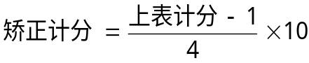
PS=矫正计分*年龄组浮动系数（见下表）
年龄组 | 浮动系数
青年（44岁以前） | 0.8
中年（45～59岁） | 1
较老年（60～74岁） | 1.3
老年（75～89岁） | 1.6
长寿者（90岁以上） | 2

生理职能（脑力）
（RP：Role-Physical）：测量由于生理健康问题所造成的职能限制。
问题条目：3
(1) 减少了工作或其他活动的时间
(2) 本来想要做的事情只能完成一部分
(3) 想要做的工作或活动的种类受到限制
(4) 完成工作或其他活动有困难 (比如，需要额外的努力)
条目编码及计分
答案 条目编码 条目计分
有 1 1
没有 2 2
方面计分及换算
将各个条目得分相加得实际得分，再按下式算得最终得分RP。RP得分越高，健康状况越好。
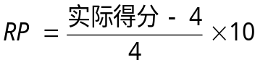

躯体疼痛
（BP：Bodily Pain）：测量疼痛程度以及疼痛对日常活动的影响。
问题条目：4
（1）在过去四个星期里, 您有身体上的疼痛吗?
（2）在过去四个星期里, 身体上的疼痛影响您的正常工作吗（包括上班工作和家务活动）?
条目4（1）的编码及计分
答案 条目编码 条目计分
根本没有疼痛 1 6.0
有很轻微疼痛 2 5.4
有轻微疼痛 3 4.2
有中度疼痛 4 3.1
有严重疼痛 5 2.2
有很严重疼痛 6 1.0
条目（2）的编码及计分-----如果对条目（1）和（2）均做了回答
答案 | 如果条目（2）的编码为 且 条目（1）的编码为 那么 条目（2）的计分为
根本没有影响 | 1 |  | 1 |  | 6
根本没有影响 | 1 |  | 2 至 6 |  | 5
有一点影响 | 2 |  | 1 至 6 |  | 4
有中度影响 | 3 |  | 1 至 6 |  | 3
有较大影响 | 4 |  | 1 至 6 |  | 2
有极大影响 | 5 |  | 1 至 6 |  | 1
条目（2）的编码及计分-----如果对条目（1）没有做回答
答案 |  | 条目编码 |  | 条目计分
根本没有影响 |  | 1 |  | 6.0
有一点影响 |  | 2 |  | 4.75
有中度影响 |  | 3 |  | 3.5
有较大影响 |  | 4 |  | 2.25
有极大影响 |  | 5 |  | 1.0
方面计分及换算
将各个条目得分相加得实际得分，再按下式算得最终得分BP。BP得分越高，健康状况越好。
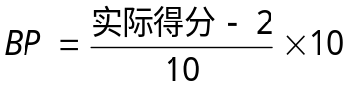

一般健康状况
（GH：General Health）：测量个体对自身健康状况及其发展趋势的评价。
问题条目：1，5
1 总体来讲, 您的健康状况是
5.1 我好象比别人容易生病
5.2 我跟我认识的人一样健康
5.3 我认为我的健康状况在变坏
5.4 我的健康状况非常好
条目1&5.1-5.4的编码及计分
问题条目1 | 答案 | 条目编码 | 条目计分
 | 非常好 | 1 | 5.0
 | 很好 | 2 | 4.4
 | 好 | 3 | 3.4
 | 一般 | 4 | 2.0
 | 差 | 5 | 1.0
问题条目5.1，5.3 | 答案 | 条目编码 | 条目计分
 | 绝对正确 | 1 | 1
 | 大部分正确 | 2 | 2
 | 不能肯定 | 3 | 3
 | 大部分错误 | 4 | 4
 | 绝对错误 | 5 | 5
问题条目5.2，5.4 | 答案 | 条目编码 | 条目计分
 | 绝对正确 | 1 | 5
 | 大部分正确 | 2 | 4
 | 不能肯定 | 3 | 3
 | 大部分错误 | 4 | 2
 | 绝对错误 | 5 | 1
方面计分及换算
将各个条目得分相加得实际得分，再按下式算得最终得分GH。GH得分越高，健康状况越好。
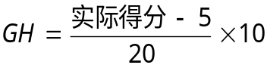

精力
（VT：Vitality）：测量个体对自身精力和疲劳程度的主观感受。
问题条目：6
6.1 您觉得生活充实吗？
6.2 您精力充沛吗？
6.3 您觉得筋疲力尽吗？
6.4 您感觉疲劳吗？
条目的编码及计分
问题条目6.1，6.2 | 答案 | 条目编码 | 条目计分
 | 所有的时间 | 1 | 6
 | 大部分时间 | 2 | 5
 | 比较多时间 | 3 | 4
 | 一部分时间 | 4 | 3
 | 小部分时间 | 5 | 2
 | 没有此感觉 | 6 | 1
问题条目6.3，6.4 | 答案 | 条目编码 | 条目计分
 | 所有的时间 | 1 | 1
 | 大部分时间 | 2 | 2
 | 比较多时间 | 3 | 3
 | 一部分时间 | 4 | 4
 | 小部分时间 | 5 | 5
 | 没有此感觉 | 6 | 6
方面计分及换算
将各个条目得分相加得实际得分，再按下式算得最终得分VI。VI得分越高，健康状况越好。
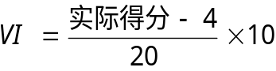

睡眠与休息
睡眠与休息是维持人体健康的必备条件，人们通过适当的睡眠与休息消除疲劳、缓解压力、调节身心，使机体处于最佳的生理心理状态。
问题条目：7
7.1 您睡眠有困难吗？
7.2 睡眠问题使您担心吗？
条目的编码及计分
问题条目7.1 | 答案 | 条目编码 | 条目计分
 | 根本没困难 | 1 | 5
 | 很少有困难 | 2 | 4
 | 有困难(一般) | 3 | 3
 | 比较困难 | 4 | 2
 | 极困难 | 5 | 1
问题条目7.2 | 答案 | 条目编码 | 条目计分
 | 根本不担心 | 1 | 5
 | 很少担心 | 2 | 4
 | 担心(一般) | 3 | 3
 | 比较担心 | 4 | 2
 | 极担心 | 5 | 1
方面计分及换算
将各个条目得分相加得实际得分，再按下式算得最终得分。得分越高，健康状况越好。
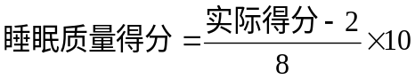

生理机能（独立生活能力）
（PF：Physical Functioning）：测量健康状况是否妨碍了正常的生理活动。
问题条目：8
(1) 重体力活动(如跑步、举重物、激烈运动等)
(2) 适度活动(如移桌子、扫地、做操等)
(3) 手提日杂用品（如买菜、购物等）
(4) 上几层楼梯
(5) 上一层楼梯
(6) 弯腰、曲膝、下蹲
(7) 步行1500米左右的路程
(8) 步行800米左右的路程
(9) 步行约100米的路程
(10) 自己洗澡、穿衣
条目编码及计分
答案 条目编码 条目计分
有很多限制 1 1
有一点限制 2 2
根本没限制 3 3
方面计分及换算
将各个条目得分相加得实际得分，再按下式算得最终得分PF。PF得分越高，健康状况越好。
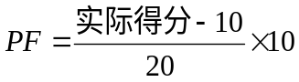

BMI指数
是用体重公斤数除以身高米数平方得出的数字，是目前国际上常用的衡量人体胖瘦程度以及是否健康的一个标准。用于比较及分析一个人的体重对于不同高度的人所带来的健康影响时，BMI值是一个中立而可靠的指标。
问题条目：9
您的身高是_____m 体重是_____kg
标准与计分
BMI（体型指数）：BMI=体重(kg)÷身高(㎡)

判定标准 | 18.5以下 | 18.5～23.9 | 24~29.9 | 30以上
判定标准 | 偏瘦 | 标准 | 超标 | 重度超标

结果 条目计分
重度超标 1
偏瘦、超标 3
标准 5
方面计分及换算
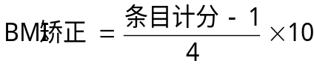

生活态度
（LF, life attitude）：测量自身对于生活的积极感受。
问题条目：10
(1) 您是个快乐的人么？
(2) 您觉得生活有乐趣么？
(3) 您通常有满足感吗？
(4) 您有觉得未来会好么？
(5) 在您生活中有好的体验吗？
条目的编码及计分
问题条目10.1 | 答案 | 条目编码 | 条目计分
 | 从不是 | 1 | 1
 | 偶尔是 | 2 | 2
 | 是（一般） | 3 | 3
 | 经常是 | 4 | 4
 | 一直是 | 5 | 5
问题条目10.2~10.5 | 答案 | 条目编码 | 条目计分
 | 从没有 | 1 | 1
 | 偶尔有 | 2 | 2
 | 有（一般） | 3 | 3
 | 经常有 | 4 | 4
 | 总是有 | 5 | 5
方面计分及换算
将各个条目得分相加得实际得分，再按下式算得最终得分LF。LF得分越高，健康状况越好。
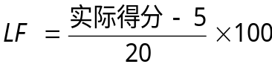

自尊
（SE, self esteem）：是设计用于评定个体关于自我价值和自我接纳的总体感受。
问题条目：11
(1) 您怎样评价自己？
(2) 您对自己有信心么？
(3) 您对自己满意么？
(4) 您对自己的能力满意吗？
条目的编码及计分
问题条目11.1 | 答案 | 条目编码 | 条目计分
 | 根本没有价值 | 1 | 1
 | 有较少价值 | 2 | 2
 | 有一些价值（一般） | 3 | 3
 | 有较多价值 | 4 | 4
 | 非常有价值 | 5 | 5
问题条目11.2 | 答案 | 条目编码 | 条目计分
 | 从没有 | 1 | 1
 | 偶尔有 | 2 | 2
 | 有（一般） | 3 | 3
 | 经常有 | 4 | 4
 | 总是有 | 5 | 5
问题条目11.3、11.4 | 答案 | 条目编码 | 条目计分
 | 很不满意 | 1 | 1
 | 不满意 | 2 | 2
 | 非满意也非不满意 | 3 | 3
 | 满意 | 4 | 4
 | 很满意 | 5 | 5
方面计分及换算
将各个条目得分相加得实际得分，再按下式算得最终得分SE。SE得分越高，健康状况越好。
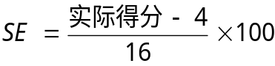

学习能力
（SA, study ability）：评价关于学习、思考、记忆的水平。
问题条目：12
(1) 您怎样评价自己的记忆力？
(2) 您能集中注意力么？
(3) 您对自己学习新事物的能力满意吗？
(4) 您对自己作决定的能力满意吗？
(5) 您的受教育程度？
条目的编码及计分
问题条目12.1 | 答案 | 条目编码 | 条目计分
 | 根本记不住 | 1 | 1
 | 记住小部分 | 2 | 2
 | 能记住（一般） | 3 | 3
 | 记住大部分 | 4 | 4
 | 总是能记住 | 5 | 5
问题条目12.2 | 答案 | 条目编码 | 条目计分
 | 从不能 | 1 | 1
 | 偶尔能 | 2 | 2
 | 能（一般） | 3 | 3
 | 经常能 | 4 | 4
 | 总是能 | 5 | 5
问题条目12.3、12.4 | 答案 | 条目编码 | 条目计分
 | 很不满意 | 1 | 1
 | 不满意 | 2 | 2
 | 非满意也非不满意 | 3 | 3
 | 满意 | 4 | 4
 | 很满意 | 5 | 5
问题条目12.5 | 答案 | 条目编码 | 条目计分
 | 小学及以下 | 1 | 1
 | 初中 | 2 | 2
 | 高中及同等学力 | 3 | 3
 | 大学及同等学力 | 4 | 4
 | 硕士及以上 | 5 | 5
方面计分及换算
将各个条目得分相加得实际得分，再按下式算得最终得分SA。SA得分越高，健康状况越好。
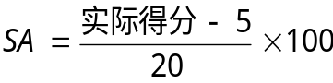

人格
（MI, moral integrity）：测量个体行为独特性和倾向性等行为特征。
问题条目：13
(1) 是否明知没有必要，却还是坚持某种思想、冲动和行为？
(2) 是否对外界的事物或人有抵触甚至敌对的思想、感情和行为？
(3) 是否有夸张或不切实际的想法与幻觉？
(4) 是否有悲观和压抑的感受，甚至因此产生负面想法和行为？
条目的编码及计分
答案 | 条目编码 | 条目计分
几乎没有 | 1 | 5
很少有 | 2 | 4
有（一般） | 3 | 3
经常有 | 4 | 2
总是有 | 5 | 1
方面计分及换算
将各个条目得分相加得实际得分，再按下式算得最终得分MI。MI得分越高，健康状况越好。
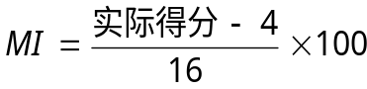

心理压力
（PP, psycho pressure）：衡量个体心理承受压力的程度。
问题条目：14
(1) 您觉得平静么？
(2) 心跳得很厉害，感到紧张或容易紧张？
(3) 您感到垂头丧气，什么事都不能使您振作起来吗？
条目的编码及计分
问题条目14.1 | 答案 | 条目编码 | 条目计分
 | 极不平静 | 1 | 1
 | 较弱的平静 | 2 | 2
 | 有些平静（一般） | 3 | 3
 | 较强的平静 | 4 | 4
 | 极其平静 | 5 | 5
问题条目14.2、14.3 | 答案 | 条目编码 | 条目计分
 | 总是如此 | 1 | 1
 | 经常如此 | 2 | 2
 | 有时如此（一般） | 3 | 3
 | 偶尔如此 | 4 | 4
 | 从不如此 | 5 | 5
方面计分及换算
将各个条目得分相加得实际得分，再按下式算得最终得分PP。PP得分越高，健康状况越好。
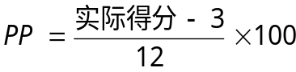

焦虑
（AN, anxiety）：评价个人生活和工作中焦急、匆忙的感受和程度。
问题条目：15
(1) 是否有神经过敏、心里不踏实的现象？
(2) 是否有无缘无故突然感到一阵阵恐惧或惊恐？
(3) 是否有感到坐立不安、心神不宁？
(4) 是否有感到熟悉的东西变得陌生和不像是真的？
(5) 是否有感到要赶快把事情做完？
条目的编码及计分
答案 | 条目编码 | 条目计分
从没有 | 1 | 5
偶尔有 | 2 | 4
有（一般） | 3 | 3
经常有 | 4 | 2
总是有 | 5 | 1
方面计分及换算
将各个条目得分相加得实际得分，再按下式算得最终得分AN。AN得分越高，健康状况越好。
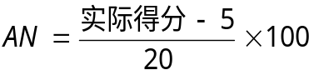

恐惧感
（FF, fearing feeling）：测量与评价生活中恐惧的主观感受及其程度。
问题条目：16
(1) 是否怕单独出门？
(2) 是否害怕空旷的街道或场所？
(3) 是否怕乘电车、公共汽车、地铁或火车？
(4) 是否因为害怕而避开某些东西、场合或活动？
(5) 是否在商店或电影院等人多的地方感到不自在？
条目的编码及计分
答案 | 条目编码 | 条目计分
从没有 | 1 | 5
偶尔有 | 2 | 4
有（一般） | 3 | 3
经常有 | 4 | 2
总是有 | 5 | 1
方面计分及换算
将各个条目得分相加得实际得分，再按下式算得最终得分FF。FF得分越高，健康状况越好。
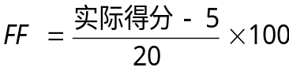

人际关系
是由人与人之间在社会活动中相互作用而形成的一类极为复杂的关系，也是人与人之间心理上的关系，或相互之间心理上的距离。
问题条目：17
17.1对旁人责备求全
17.2同异性相处感到不自在和害羞
17.3我的感情容易受到伤害
17.4感到别人不理解您，不同情您
17.5感到别人对您不友好
17.6感到比不上别人
17.7当别人看着您或谈论您时感到不自在
17.8感到对别人神经过敏
17.9感到公共场合吃东西很不舒服
条目的编码及计分
答案 | 条目编码 | 条目计分
没有 | 1 | 5
很轻 | 2 | 4
中等 | 3 | 3
偏重 | 4 | 2
严重 | 5 | 1
方面计分及换算
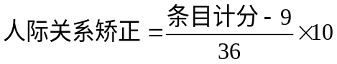

社会支持（安全、医疗服务与社会保障、休闲娱乐参与度）
社会支持主要包括三个方面的内容，即对客观地社会支持的评价、对于支持的主观感受或体验程度的评价、个体对于社会支持利用情况的分析。
问题条目：18
18.1您容易得到好的医疗服务吗？
18.2您容易在空闲时间享受到乐趣吗？
条目的编码及计分
答案 | 条目编码 | 条目计分
根本不容易 | 1 | 1
很少容易得到 | 2 | 2
一般容易得到 | 3 | 3
比较容易得到 | 4 | 4
极容易得到 | 5 | 5
方面计分及换算
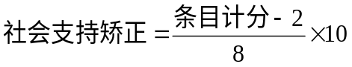

行为模式
指个人为满足各种生理、社会的需求和达到特定的目的等所形成的特定的模式。
问题条目：19
19.1您吸烟吗？
19.2您喝酒吗？
19.3您是否感觉到生活紧迫？
条目的编码及计分
答案 | 条目编码 | 条目计分
从不 | 1 | 5
很少 | 2 | 4
偶尔 | 3 | 3
经常 | 4 | 2
每天 | 5 | 1
方面计分及换算
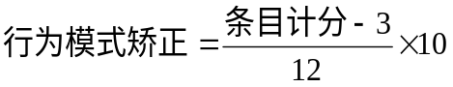

经济生活水平
指个人的经济收入渠道的不同与数量的多少。
问题条目：20
20.1您有经济困难吗？
20.2您有因为钱财担心吗？
条目的编码及计分
答案 | 条目编码 | 条目计分
从没有 | 1 | 5
很少有 | 2 | 4
偶尔有 | 3 | 3
经常有 | 4 | 2
一直有 | 5 | 1
方面计分及换算
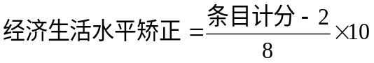

环境
主要包括了环境垃圾污染程度、噪声污染程度、交通状况以及个人居住条件情况。
问题条目：21
21.1居住地的噪声问题使您担心吗？
21.2您有交通上的困难吗？
21.3交通上的困难限制您的生活吗？
条目的编码及计分
答案 | 条目编码 | 条目计分
从没有 | 1 | 5
很少有 | 2 | 4
偶尔有 | 3 | 3
经常有 | 4 | 3
一直有 | 5 | 1
方面计分及换算
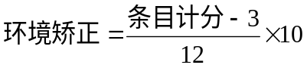

5.2.4求得三维健康的最后评分并形成直观的雷达图
首先，根据以上的调查问卷的调查结果和计分方式求出三维二十个指标的相应得分，然后结合不同年龄分组相应的指标权重向量（见“不同年龄分组相应指标的权重向量”表），代入我们编写的“评分方程计算软件”，求得不同年龄相应指标的权重矫正分数，最后汇总成三维健康总得分，形成相应的雷达图，具体过程可见第三问的实例。
我组开发的评分方程计算软件：
软件界面：
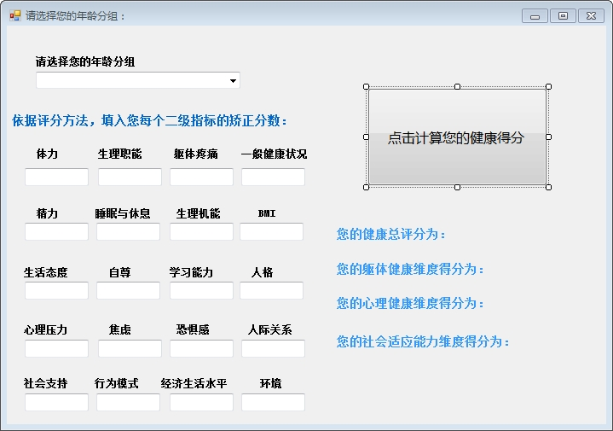后台的VB程序代码：
Private Sub Button1_Click(ByVal sender As System.Object, ByVal e As System.EventArgs) Handles Button1.Click
Label22.Text = "您的健康总评分为："
Label23.Text = "您的躯体健康维度得分为："
Label24.Text = "您的心理健康维度得分为："
Label25.Text = "您的社会适应能力维度得分为："
Dim W1, W2, W3, w As Single 'W1躯体健康 W2心理健康 W3社会适应能力
Dim a, b, c, d, f As String
a = "<45岁"
b = "45~59岁"
c = "60~74岁"
d = "75~89岁"
f = ">89岁"
Select Case ComboBox1.Text
Case a
W1 = (0.1507 * Val(TextBox1.Text) + 0.1017 * Val(TextBox2.Text) + 0.2889 * Val(TextBox3.Text) + 0.149 * Val(TextBox4.Text) + 0.1382 * Val(TextBox5.Text) + 0.081 * Val(TextBox6.Text) + 0.0465 * Val(TextBox7.Text) + 0.044 * Val(TextBox8.Text))
W2 = (0.2438 * Val(TextBox9.Text) + 0.1461 * Val(TextBox10.Text) + 0.1324 * Val(TextBox11.Text) + 0.1894 * Val(TextBox12.Text) + 0.0986 * Val(TextBox13.Text) + 0.1137 * Val(TextBox14.Text) + 0.0759 * Val(TextBox15.Text))
W3 = (0.0858 * Val(TextBox16.Text) + 0.1069 * Val(TextBox17.Text) + 0.2198 * Val(TextBox18.Text) + 0.2529 * Val(TextBox19.Text) + 0.3345 * Val(TextBox20.Text))
Case b
W1 = (0.1606 * Val(TextBox1.Text) + 0.0868 * Val(TextBox2.Text) + 0.2906 * Val(TextBox3.Text) + 0.1042 * Val(TextBox4.Text) + 0.1606 * Val(TextBox5.Text) + 0.0704 * Val(TextBox6.Text) + 0.0704 * Val(TextBox7.Text) + 0.0566 * Val(TextBox8.Text))
W2 = (0.2314 * Val(TextBox9.Text) + 0.1218 * Val(TextBox10.Text) + 0.1095 * Val(TextBox11.Text) + 0.2191 * Val(TextBox12.Text) + 0.1095 * Val(TextBox13.Text) + 0.1218 * Val(TextBox14.Text) + 0.0869 * Val(TextBox15.Text))
W3 = (0.2436 * Val(TextBox16.Text) + 0.2436 * Val(TextBox17.Text) + 0.2883 * Val(TextBox18.Text) + 0.1122 * Val(TextBox19.Text) + 0.1122 * Val(TextBox20.Text))

Case c
W1 = (0.1506 * Val(TextBox1.Text) + 0.0633 * Val(TextBox2.Text) + 0.3297 * Val(TextBox3.Text) + 0.136 * Val(TextBox4.Text) + 0.0811 * Val(TextBox5.Text) + 0.11 * Val(TextBox6.Text) + 0.0811 * Val(TextBox7.Text) + 0.0482 * Val(TextBox8.Text))
W2 = (0.2224 * Val(TextBox9.Text) + 0.1112 * Val(TextBox10.Text) + 0.1013 * Val(TextBox11.Text) + 0.2027 * Val(TextBox12.Text) + 0.1399 * Val(TextBox13.Text) + 0.1112 * Val(TextBox14.Text) + 0.1112 * Val(TextBox15.Text))
W3 = (0.1843 * Val(TextBox16.Text) + 0.3491 * Val(TextBox17.Text) + 0.1843 * Val(TextBox18.Text) + 0.1843 * Val(TextBox19.Text) + 0.098 * Val(TextBox20.Text))

Case d
W1 = (0.1498 * Val(TextBox1.Text) + 0.0387 * Val(TextBox2.Text) + 0.2891 * Val(TextBox3.Text) + 0.1415 * Val(TextBox4.Text) + 0.0483 * Val(TextBox5.Text) + 0.1498 * Val(TextBox6.Text) + 0.1546 * Val(TextBox7.Text) + 0.0281 * Val(TextBox8.Text))
W2 = (0.2393 * Val(TextBox9.Text) + 0.0912 * Val(TextBox10.Text) + 0.0854 * Val(TextBox11.Text) + 0.1823 * Val(TextBox12.Text) + 0.1651 * Val(TextBox13.Text) + 0.1455 * Val(TextBox14.Text) + 0.0912 * Val(TextBox15.Text))
W3 = (0.1428 * Val(TextBox16.Text) + 0.4163 * Val(TextBox17.Text) + 0.1182 * Val(TextBox18.Text) + 0.1428 * Val(TextBox19.Text) + 0.1799 * Val(TextBox20.Text))

Case f
W1 = (0.1755 * Val(TextBox1.Text) + 0.024 * Val(TextBox2.Text) + 0.3052 * Val(TextBox3.Text) + 0.0823 * Val(TextBox4.Text) + 0.0389 * Val(TextBox5.Text) + 0.1755 * Val(TextBox6.Text) + 0.1755 * Val(TextBox7.Text) + 0.0232 * Val(TextBox8.Text))
W2 = (0.2441 * Val(TextBox9.Text) + 0.0687 * Val(TextBox10.Text) + 0.0533 * Val(TextBox11.Text) + 0.2021 * Val(TextBox12.Text) + 0.1487 * Val(TextBox13.Text) + 0.1487 * Val(TextBox14.Text) + 0.1344 * Val(TextBox15.Text))
W3 = (0.051 * Val(TextBox16.Text) + 0.4275 * Val(TextBox17.Text) + 0.1043 * Val(TextBox18.Text) + 0.2086 * Val(TextBox19.Text) + 0.2086 * Val(TextBox20.Text))
End Select
w = W1 + W2 + W3
Label22.Text &= w
Label23.Text &= W1
Label24.Text &= W2
Label25.Text &= W3
End Sub
End Class

其后台算法大致为
如<45岁年龄组的躯体健康评分，方程为：
M₁躯体健康=(0.1507*PS+0.1017*RP+0.2889*BP+0.149*GH+0.1382*VT+0.081*睡眠质量得分+0.0465*PF+0.044*矫正BMI)
其余年龄组相应的健康得分可类比上述方程式求得，得分越高就健康
雷达图（如）：
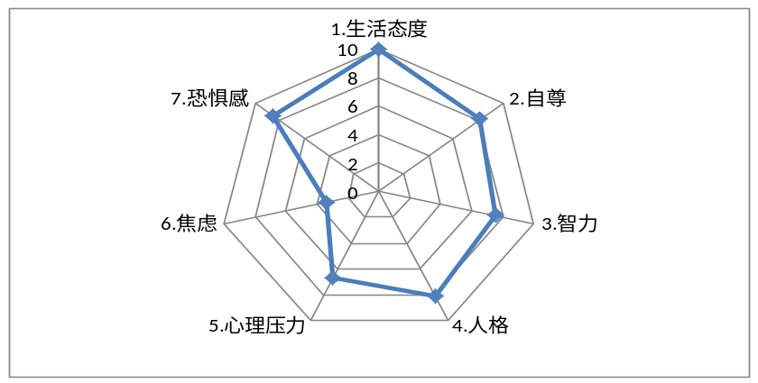
应用：
在得出此雷达图后，便可以此雷达图为依据，查询相应健康年龄阶段内的薄弱维度的健康促进计划，具体的计划详见第二问。具体的实际应用详见第三问。

5.3 问题二
我们制作了以年龄阶段为分度的健康计划表，内容涉及生理、心理和社会等3个维度，并就每个维度给出了具体的建议和计划。参与测评人员可根据评分方程对三个维度的评分以及雷达图的直观提示，找出我们的薄弱维度，从而结合自己的年龄组参照相应维度的健康计划做出有重点的调整并进行加强直至该维度不再是薄弱维度，此时再找出新的薄弱维度，参照相应健康计划进行改进最终达到生理、心理和社会三个维度的全面协调可持续发展状态。
由于每一维度指标数量较多，部分指标在整个模型中影响较小，受管理学中“二八定律”的启发，我们集中力量解决关键矛盾符合，从所有指标中筛选出针对该年龄阶段人群健康状况具有显著性影响的指标。显著性影响指标的筛选标准：如果某一指标的权重值达到或超过了其所在维度指标的平均权重值即选该指标为显著性影响指标，抓住关键影响因素提出相应的健康计划，进行相应的健康干预。

5.3.1整体来说增进健康可采取的措施
5.3.1.1适度的规律性体育锻炼
古希腊有三句名言：你想变得健康吗?你就跑步吧。你想变得聪明吗?你就跑步吧。你想变得美丽吗?你就跑步吧。这里所指的“跑步”只是体育锻炼的一种方式，它所表达的就是运动给人体带来的积极作用。真正能给身体带来健康的运动方式，是有氧运动。
有氧运动是指在运动过程中，人体吸入的氧气与需求相等，达到生理上的平衡状态。其特点是强度低、有节奏、持续时间长，步行、慢跑、做健美操、打太极拳等都属于有氧运动。
规律性体育锻炼活动有利于身心健康。适度的挫折和意志磨练能够在增强机体疼痛耐受力的基础上坚强精神力。
青少年时期的规律性锻炼能控制体重、预防骨质疏松、降低心脏病、高血压、2型糖尿病、结肠癌及女性乳腺癌的发生危险。研究结果表明青少年规律性锻炼与健康状况、自尊水平、主观幸福感、良好社会关系、学业成绩等变量间呈正相关，与焦虑、紧张、抑郁等因素间呈负相关。规律性体育锻炼通过增强个体的自尊水平、降低焦虑水平、改善睡眠质量等途径来促进心理健康，治疗状态焦虑、抑郁或睡眠障碍，研究显示参与较多的运动还能使个体摆脱无助感，预防自杀。
青少年时期健康锻炼既具有近期效应又具有远期效应，研究显示锻炼活动既对个体当前的健康具有近期效用，能预防疾病，又对个体成年后的锻炼活动及健康状况具有远期预测效用。一般认为对人一生影响深远的健康危害生活方式多在儿童及青少年时期形成。
许多研究表明，缺乏运动是许多中老年期疾病发病早的重要因素 。运动不仅可以消耗热量，控制胃口，维持或增强逐渐老化的心肺机能，再一次获得肌肉、关节的柔韧性，促进骨质代谢。据文献报道，每天运动25 min，坚持1年者，比不做运动的人全身骨盐量增加5%。并且运动可以改善中老年人的步态和平衡能力，从而减少跌倒的危险；还可有效改善和控制高血压、肥胖、糖尿病等，使人精力充沛，代谢正常。

运动原则
根据自己的体质、健康基础和兴趣选择不同的运动方式。运动的关键是从最简单的动作开始，逐步循序渐进，再慢慢增加活动的持续时间、强度和幅度。不宜空腹或饱餐后锻炼；不宜过长、过重和剧烈运动，忌病重时带病锻炼。注意运动前后做几分钟预备和收尾活动，要防止过度疲劳，以免发生意外。运动原则为：持之以恒，量力而行。

运动方式
最有益的运动方式是有氧运动。我们提倡有氧运动是因为有氧运动消耗的热量是无氧运动的18倍，而且强度小，持续时间长，安全有效。例如步行、慢跑、游泳、骑车等都是有氧运动。WHO提出世界上最好的运动方式是步行锻炼，是终身运动方式，可作为首选。对于60岁以上的老年人来说，每天散步3．2公里可使死亡的危险减少一半以上。

运动强度
运动时一般采用轻中等强度，即最大耗氧量不超过6O％ ，运动中主观感觉运动强度为“稍感费力”，不感心慌、气短，微出汗即可。运动强度：年龄+脉率=170次／分。例如：170—55=115次／分。简单办法是自己掌握摸测自己的脉搏，在运动中自己学会检测，使之能维持安全有效的运动强度。

运动时间
运动持续时间的长短和运动强度关系密切。运动时间=运动量／运动强度。运动强度大，持续时间可相应减少；强度小，持续时间应延长。一般持续时间为2O～60 min，锻炼时达到靶心率以后，应持续5 min以上。

运动频率
青少年每日坚持锻炼至少一次，中老年人一般每日或隔天锻炼较为合适，每周应有5次以上，长期坚持运动下去，效果才能最终体现出来。

5.3.1.2合理膳食

合理膳食原则
中老年人机体的各种生理功能逐渐下降，直接或间接地影响营养的吸收及对体内毒素、代谢废物的排泄，因而决定其饮食营养的摄取除了平常的定时定量、少食多餐、粗细搭配、不偏食外，还有特殊的要求，即“三多三少”：蛋白质多、维生素多、纤维素多、糖类少、脂肪少、盐少。
中老年人合理膳食结构的原则主要包括以下几个方面：1)均衡的热量，食物多样，谷类为主，适当节制摄入粮食，以免增加糖类在体内积存；2)低动物脂肪(占总热量的20%)、低胆固醇(每天少于60g)：少吃肥肉和荤油，防止发胖和血脂增高；3)菜肴宜清淡，低盐(每天少于6g)；4)足够的优质蛋白质(占蛋白质总量的50% )：适量鱼、禽、蛋、瘦肉，常吃奶类、豆类或其制品；5)多纤维、充足的维生素、合理的微量元素：多吃新鲜蔬菜、水果和薯类；重视钙、锌、铁的补充。

适当限食，保持适宜体重
限食可以减少脂肪沉积，减慢和防止骨质丢失，肌肉萎缩，以及减少与衰老有关的疾病等，因此对人来说，吃得过饱．过多摄入碳水化合物、脂肪和蛋白质可能有害，会触使心脏疾病的发生、发展，而适当限食对延年益寿有益。中老年人中体重偏轻或偏重者比一般人群多，而体重超过正常范围极易导致各种疾病和提早衰老，因此中老年人应维持理想体重，可通过调整饮食和适当运动来维持体重在正常范围。

5.3.1.3生活规律
生活方式
健康的生活方式促进人的健康，不良的生活方式危害人的健康。养成良好的生活习惯和规律，改变不良生活方式，如熬夜、睡懒觉、贪杯等。参与社会活动，与人交往，培养多种兴趣，如读书、看报、养花等，合理安排娱乐和学习，活动的时间不要过长，劳逸结合。早睡早起，保证每天7～8h睡眠时间。早上起得太早，中午还可以睡午觉，据科学研究，坚持半小时以上的午睡，能使人冠状动脉休息，从而减少心脏病的发生几率。定时进食和定时大便可排除体内毒素，保持肠胃健康。

戒烟限酒
戒烟节酒是保护脑神经、长寿益智应遵循的基本原则。老年人应严格戒烟，少喝酒，吸烟是心血管疾病的危险因子。亚洲心脏病中心的研究报告指出，患心脏病死亡的人数中，吸烟者比不吸烟者高7O %；80 %的慢性支气管炎病人都和吸烟有关。而酒精摄取量与血压呈正相关，不饮烈性酒，多饮特别是酗酒对神经系统、心、肝、肾、肠、胃等都有严重危害。饮酒者肝硬化发病率比不饮酒者高7倍。因此，戒烟节酒是促进健康的一项重要措施。

5.3.1.4心理
保持心理平衡
所有促进健康的方法中，心理平衡都很重要。心理平衡的作用超过了所有保健措施和保健品的总和。要想做到心理平衡，就要知足常乐、助人为乐、自得其乐；正确对待自己，正确对待他人。正确对待社会；保持快乐良好的心境，用一颗平常心对待生活，就会时时感到生活的美好，并从中得到快乐。古人曾说过：“淡泊明志，宁静致远”。善良的品质，淡泊的心境是健康的保证。

保持良好的心态
在当今社会中，由于紧张、繁忙、拥挤、嘈杂的生活环境所造成心理状态失衡，影响人体的神经体液和内分泌调节，导致植物神经系统失调、内分泌功能紊乱、脑部疲劳，逐步影响机体各系统的正常生理功能。最终就会导致失眠、心情烦燥、郁闷、血压上升等身心疾病。所以要学会调节情绪，正确对待生活中不如意的事，及时调整自己的心态，随时化解压力，让生命保持前进的状态，精神上就有了寄托和追求，生活充实，心情愉快。

5.3.1.5加强学习，提高自我保健意识
俗话说，活到老，学到老。一个人是否年轻健康充满活力的一个标准就是求知欲和好奇心是否旺盛。知识永远没有穷尽，学习使人焕发活力，学习使人年轻，学习使人健康。要养成勤用脑的习惯，坚持经常的学习就是对脑力的锻炼，可使智力和思维保持在较高的水平。经常用脑的青少年往往具有较好的学习成绩和工作能力，而经常用脑的中老年人也常常拥有很好的认知平衡能力，这种能力还能够预防老年痴呆症。
健康的知识人人需要，如果没有健康知识，人的一生中就会生很多不该生的病，小病也会变大病。开展系统的、有计划的、有针对性的鼓励和指导人们选择健康的生活方式，调整良好的心理状态和生活习惯，提高自我保护意识，使之自觉建立良好的卫生习惯，掌握防病治病的常识。中老年人患病率高，为了减少疾病给中老年人造成的痛苦，提高中老年人的生活质量，还要通过读书、看报、听健康科普讲座等健康教育普及医学卫生知识。

5.3.1.6记录健康日记
人到老年，难免记忆力减退，这时便需要做健康日记，把每天与健康有关的信息记录下来。它将对老年人有约束、督促、管理的作用，在将健康促进计划付诸行动的过程中起着重要作用。健康日记具有起居记的性质，它应该包括：每天吃的主副食种类和数量、活动情况、睡眠情况、大小便次数、颜色，每次化验、透视等各种检查的结果；平时服用药物的名称、药量、感觉或反应。患慢性病的人还应该有各自的特殊记录，如高血压病人的血压，糖尿病病人的血糖等。这样每过一段时间，它能评价老年人这一阶段的保健成果，在老年人需要看医生时，它会提供给医生最完整的资料。

5.3.2基于不同年龄阶段、不同维度的专门健康计划

青年阶段（44岁以前）
其生理方面权重向量为（0.1507，0.1017，0.2889，0.149，0.1382，0.081，0.0465，0.044）
从中选取4个权重值大于0.125的指标体力0.1507、躯体疼痛0.2889、一般健康状况0.149、精力0.1382作为对该年龄阶段生理方面的显著性影响指标。

其心理方面权重向量为（0.2438、0.1461、0.1324、0.1894、0.0986、0.1137、0.0759）
从中选取3个权重值大于0.143的指标生活态度0.2438、自尊0.1461、人格0.1894作为对该年龄阶段心理方面的显著性影响指标。

其社会方面权重向量为（0.0858、0.1069、0.2198、0.2529、0.3345）
从中选取3个权重值大于0.200的指标行为模式0.2198、经济生活水平0.2529、环境（污染、噪声、交通、居住）0.3345作为对该年龄阶段社会方面的显著性影响指标。
健康计划表
躯体健康维度： | 1.长跑等规律性体育锻炼，可增加锻炼趣味性以促进健康行为方式的养成  2.适度的挫折和意志磨练  3.饮食刺激性不宜过强，推荐清淡饮食，膳食搭配合理、营养全面
心理健康维度 | 1.保持良好的心态和生活乐趣  2.积极参与社交活动，增进自身与外界的交流，锻炼表达能力
社会适应能力 | 1.多到户外游玩、观光  2.少抽烟，节饮酒  3.保有旺盛的求知欲，时刻保持高度的好奇心，希望并乐意增加自身知识储备以掌握新的技能

中年阶段（45～59岁）
其生理方面权重向量为（0.1606、0.0868、0.2906、0.1042、0.1606、0.0704、0.0704、0.0566）
从中选取3个权重值大于0.125的指标体力0.1606、躯体疼痛0.2906、精力0.1606作为对该年龄阶段生理方面的显著性影响指标。

其心理方面权重向量为（0.2314、0.1218、0.1095、0.2191、0.1095、0.1218、0.0869）
从中选取2个权重值大于0.143的指标生活态度0.2314、人格0.2191作为对该年龄阶段心理方面的显著性影响指标。

其社会方面权重向量为（0.2436、0.2436、0.2883、0.1122、0.1122）
从中选取3个权重值大于0.200的指标人际关系0.2436、社会支持（安全、医疗服务与社会保障、休闲娱乐参与度）0.2436、行为模式0.2883作为对该年龄阶段社会方面的显著性影响指标。
健康计划表
躯体健康维度： | 1.每日慢跑或骑车进行规律性体育锻炼  2.低脂低盐清淡饮食
心理健康维度 | 1.及时调整心态、积极乐观面对生活  2.积极参与活动，及时沟通疏导并适当宣泄
社会适应能力 | 1.多到户外游玩、观光  2.呼吸新鲜空气、放松心情，减慢自身生活节奏  3.少抽烟，节饮酒

较老年阶段（60～74岁）
其生理方面权重向量为（0.1506、0.0633、0.3297、0.136、0.0811、0.11、0.0811、0.0482）
从中选取3个权重值大于0.125的指标体力0.1506、躯体疼痛0.3297、一般健康状况0.136作为对该年龄阶段生理方面的显著性影响指标。

其心理方面权重向量为（0.2224、0.1112、0.1013、0.2027、0.1399、0.1112、0.1112）
从中选取2个权重值大于0.143的指标生活态度0.2224、人格0.2027作为对该年龄阶段心理方面的显著性影响指标。

其社会方面权重向量为（0.1843、0.3491、0.1843、0.1843、0.098）
从中选取1个权重值大于0.200的指标社会支持（安全、医疗服务与社会保障、休闲娱乐参与度）0.3491作为对该年龄阶段社会方面的显著性影响指标。

健康计划表
躯体健康维度： | 1.每周数次小步快走等规律性体育锻炼  2.低脂低盐清淡饮食
心理健康维度 | 1.保持乐观心态  2.积极与外界交流，及时沟通增进与外界情感联系
社会适应能力 | 1.多到户外游玩、观光，放松心情、呼吸新鲜空气  2.戒抽烟，节饮酒，多微笑

老年阶段（75～89岁）
其生理方面权重向量为（0.1498、0.0387、0.2891、0.1415、0.0483、0.1498、0.1546、0.0281）
从中选取5个权重值大于0.125的指标体力0.1498、躯体疼痛0.2891、一般健康状况0.1415、睡眠与休息0.1498、生理机能（独立生活能力）0.1546作为对该年龄阶段生理方面的显著性影响指标。

其心理方面权重向量为（0.2393、0.0912、0.0854、0.1823、0.1651、0.1455、0.0912）
从中选取4个权重值大于0.143的指标生活态度0.2393、人格0.1823、心理压力0.1651、焦虑0.1455作为对该年龄阶段心理方面的显著性影响指标。

其社会方面权重向量为（0.1428、0.4163、0.1182、0.1428、0.1799）
从中选取1个权重值大于0.200的指标社会支持（安全、医疗服务与社会保障、休闲娱乐参与度）0.4163作为对该年龄阶段社会方面的显著性影响指标。
健康计划表
躯体健康维度： | 1.小步慢行等规律性低强度体育锻炼  2.适度充足而及时的休息与睡眠  3.流质食物，营养均衡，少食多餐
心理健康维度 | 1.增进自身与亲朋的交流，及时沟通增进与外界情感联系，获得心理支持  2.记录健康日记
社会适应能力 | 1.多到户外活动，放松心情、晒太阳、呼吸新鲜空气  2.戒抽烟，节饮酒，多微笑

长寿阶段（90岁以上）
其生理方面权重向量为（0.1755、0.024、0.3052、0.0823、0.0389、0.1755、0.1755、0.0232）
从中选取4个权重值大于0.125的指标体力0.1755、躯体疼痛0.3052、睡眠与休息0.1755、生理机能（独立生活能力）0.1755作为对该年龄阶段生理方面的显著性影响指标。

其心理方面权重向量为（0.2441、0.0687、0.0533、0.2021、0.1487、0.1487、0.1344）
从中选取4个权重值大于0.143的指标生活态度0.2441、人格0.2021、心理压力0.1487、焦虑0.1487作为对该年龄阶段心理方面的显著性影响指标。

其社会方面权重向量为（0.051、0.4275、0.1043、0.2086、0.2086）
从中选取3个权重值大于0.20的指标社会支持（安全、医疗服务与社会保障、休闲娱乐参与度）0.4275、经济生活水平0.2086、环境（污染、噪声、交通、居住）0.2086作为对该年龄阶段社会方面的显著性影响指标。
健康计划表
躯体健康维度： | 1.规律性低强度体育活动，避免出现肌肉废用性萎缩  2.充足而及时的休息与睡眠  3.流质食物，营养搭配全面  4.常态化的健康体检和及时地医疗监护
心理健康维度 | 1.增加自身与外界的沟通，纠正并消除不切实际的想法  2.及时宣泄并疏导内心的苦闷压抑和焦虑等消极情绪  3.记录健康日记
社会适应能力 | 1.多到户外走动、放松心情，多微笑  2.居住在宜人的环境，晒太阳，呼吸新鲜空气  3.戒烟节酒  4.及时对财产进行合理安排和处置
应用：关于如何选取恰当年龄分组内的相关维度的健康促进计划，具体方法与步骤详见第三问中的相关内容。

5.4问题三

5.4.1利用模型对某学员进行健康评价
题号 | 1 | 2 | 3.1 | 3.2 | 3.3 | 3.4
选项 | 3 | 良好 | 没有 | 没有 | 没有 | 没有
积分 | 3.4 | 4 | 2 | 2 | 2 | 2
总分 |  | 6 | 10
题号 | 4.1 | 4.2 | 5.1 | 5.2 | 5.3 | 5.4
选项 | 2 | 1 | 4 | 2 | 4 | 2
积分 | 5.4 | 4 | 4 | 4 | 4 | 4
总分 | 7.4 |  | 7.2
题号 | 6.1 | 6.2 | 6.3 | 6.4 | 7.1 | 7.2
选项 | 3 | 3 | 5 | 5 | 2 | 1
积分 | 4 | 4 | 5 | 5 | 4 | 5
总分 | 7 |  |  |  | 8.75
题号 | 8.1 | 8.2 | 8.3 | 8.4 | 8.5 | 8.6
选项 | 3 | 3 | 3 | 3 | 3 | 3
积分 | 3 | 3 | 3 | 3 | 3 | 3
总分 | 10
题号 | 8.7 | 8.8 | 8.9 | 8.10 | 9 | 10.1
选项 | 3 | 3 | 3 | 3 | 24.2 | 4
积分 | 3 | 3 | 3 | 3 | 超标 | 4
总分 |  |  |  |  | 5 | 7.5
题号 | 10.2 | 10.3 | 10.4 | 10.5 | 11.1 | 11.2
选项 | 4 | 4 | 5 | 3 | 4 | 3
积分 | 4 | 4 | 5 | 3 | 4 | 3
总分 |  |  |  |  | 5.625
题号 | 11.3 | 11.4 | 12.1 | 12.2 | 12.3 | 12.4
选项 | 4 | 2 | 4 | 4 | 4 | 3
积分 | 4 | 2 | 4 | 4 | 4 | 3
总分 |  |  | 7
题号 | 12.5 | 13.1 | 13.2 | 13.3 | 13.4 | 14.1
选项 | 4 | 1 | 2 | 3 | 2 | 4
积分 | 4 | 5 | 4 | 3 | 4 | 4
总分 |  | 7.5 |  |  |  | 7.5
题号 | 14.2 | 14.3 | 15.1 | 15.2 | 15.3 | 15.4
选项 | 4 | 4 | 2 | 1 | 2 | 1
积分 | 4 | 4 | 4 | 5 | 4 | 5
总分 |  |  | 8.5
题号 | 15.5 | 16.1 | 16.2 | 16.3 | 16.4 | 16.5
选项 | 2 | 1 | 1 | 1 | 3 | 2
积分 | 4 | 5 | 5 | 5 | 3 | 4
总分 |  | 8.5
题号 | 17.1 | 17.2 | 17.3 | 17.4 | 17.5 | 17.6
选项 | 1 | 4 | 4 | 3 | 3 | 4
积分 | 5 | 2 | 2 | 3 | 3 | 2
总分 | 4.444
题号 | 17.7 | 17.8 | 17.9 | 18.1 | 18.2 | 19.1
选项 | 4 | 3 | 3 | 4 | 4 | 1
积分 | 2 | 3 | 3 | 4 | 4 | 5
总分 |  |  |  | 7.5 |  | 8.33
题号 | 19.2 | 19.3 | 20.1 | 20.2 | 21.1 | 21.2
选项 | 2 | 2 | 2 | 2 | 1 | 2
积分 | 4 | 4 | 4 | 4 | 5 | 4
总分 |  |  | 7.5 |  | 8.33
题号 | 21.3
选项 | 2
积分 | 4
表8：某学员答卷统计

一级指标 | 二级指标 | <45(权重) | 矫正分数 | 权重*矫正分 | 总分
躯体健康 | 1.生理机能（体力） | 0.1507 | 6 | 0.9042 | 7.49301
躯体健康 | 2.生理职能（脑力） | 0.1017 | 10 | 1.017 | 7.49301
躯体健康 | 3.躯体疼痛 | 0.2889 | 7.4 | 2.13786 | 7.49301
躯体健康 | 4.一般健康状况 | 0.149 | 7.2 | 1.0728 | 7.49301
躯体健康 | 5.精力 | 0.1382 | 7 | 0.9674 | 7.49301
躯体健康 | 6.睡眠与休息 | 0.081 | 8.75 | 0.70875 | 7.49301
躯体健康 | 7.独立生活能力 | 0.0465 | 10 | 0.465 | 7.49301
躯体健康 | 8.BMI | 0.044 | 5 | 0.22 | 7.49301
心理健康 | 1.生活态度 | 0.2438 | 7.5 | 1.8285 | 7.348713
心理健康 | 2.自尊 | 0.1461 | 5.625 | 0.8218125 | 7.348713
心理健康 | 3.智力 | 0.1324 | 7 | 0.9268 | 7.348713
心理健康 | 4.人格 | 0.1894 | 7.5 | 1.4205 | 7.348713
心理健康 | 5.心理压力 | 0.0986 | 7.5 | 0.7395 | 7.348713
心理健康 | 6.焦虑 | 0.1137 | 8.5 | 0.96645 | 7.348713
心理健康 | 7.恐惧感 | 0.0759 | 8.5 | 0.64515 | 7.348713
社会适应能力 | 1.人际关系 | 0.0858 | 4.444 | 0.3812952 | 7.698777
社会适应能力 | 2.社会支持（安全、医疗服务与社会保障、休闲娱乐参与度） | 0.1069 | 7.5 | 0.80175 | 7.698777
社会适应能力 | 3.行为模式 | 0.2198 | 8.333 | 1.8315934 | 7.698777
社会适应能力 | 4.经济生活水平 | 0.2529 | 7.5 | 1.89675 | 7.698777
社会适应能力 | 5.环境（污染、噪声、交通、居住） | 0.3345 | 8.333 | 2.7873885 | 7.698777
表9：某学员健康评分结果
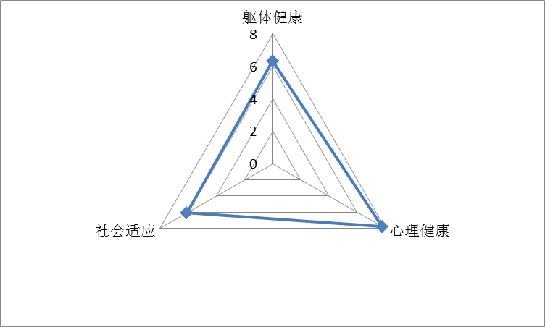
某学员3项一级指标的雷达图
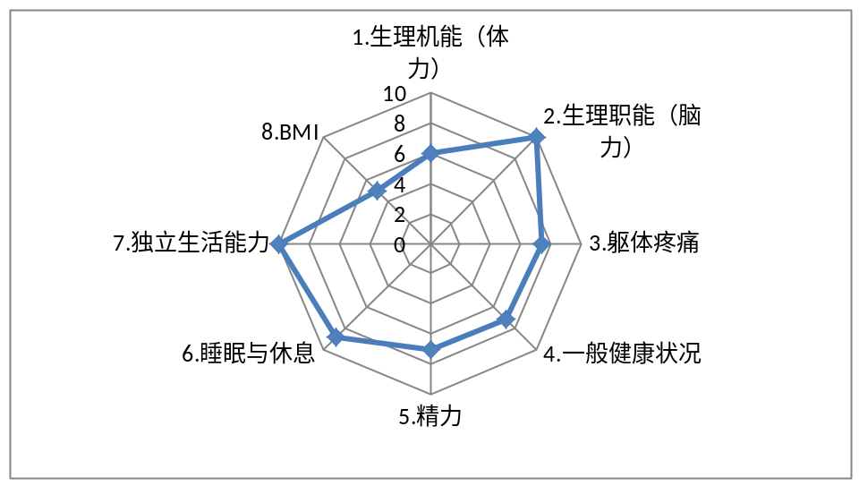
某学员8项生理指标的雷达图
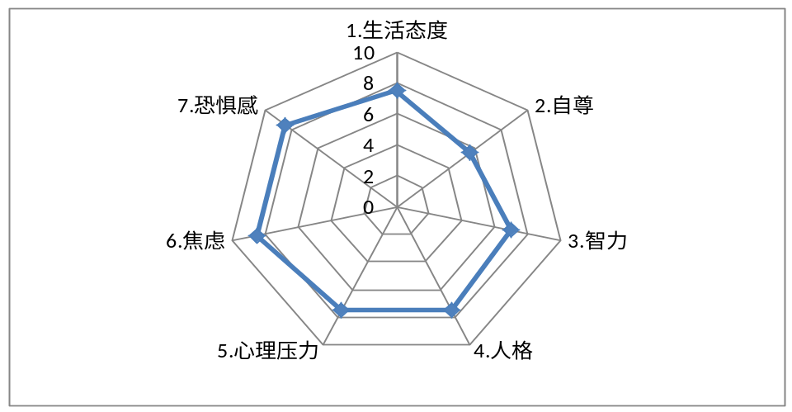
某学员父亲7项心理指标的雷达图

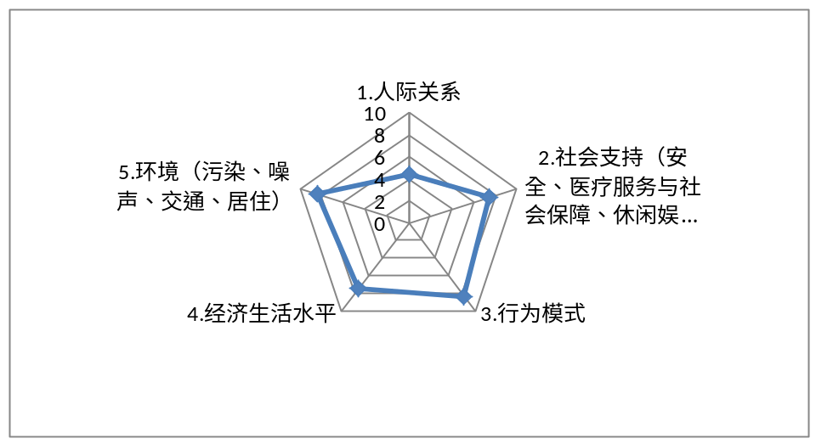
某学员5项社会指标的雷达图

分析评价：
统计结果中显示，该学员体力与BMI较差，自尊心过强，人际关系比较紧张。
我们所设计的健康计划表对于45岁一下年龄阶段的人，把健康计划重点工作放在了如下几个方面：包括生理指标中的体力、躯体疼痛、一般健康状况、精力，心理指标中的生活态度、自尊、学习能力、人格，以及社会指标中的行为模式、经济生活水平、环境。该学员的健康现存问题几乎完全在以上这些重点工作的指标范畴之内，但是该学员的人际关系较紧张并没有能在健康计划表中找到合适计划。分析原因为，该学员性格较为内向的性格影响着大部分指标。在0-44岁的健康评分量表中的年龄跨度过大，量表计算过粗略，部分指标与实际情况并不相符，应进一步将该年龄段划分几份，再分别计算权重。
由某学员3项一级指标的雷达图可知，该学员在心理和躯体健康方面略显不足，在心理方面尤为突出，于是，结合第二问，选取青年组心理维度健康促进计划，进行健康锻炼，计划如下：
1.保持良好的心态和生活乐趣；
2.积极参与社交活动，增进自身与外界的交流，锻炼表达能力

5.4.2利用模型对某学员父亲进行健康评价
题号 | 1 | 2 | 3.1 | 3.2 | 3.3 | 3.4
选项 | 3 | 1109 | 2 | 1 | 2 | 2
积分 | 3.4 | 2.5 | 2 | 1 | 2 | 2
总分 |  | 2.5 | 7.5
题号 | 4.1 | 4.2 | 5.1 | 5.2 | 5.3 | 5.4
选项 | 3 | 2 | 4 | 2 | 3 | 2
积分 | 4.2 | 5 | 4 | 4 | 3 | 4
总分 | 7.2 |  | 7.7
题号 | 6.1 | 6.2 | 6.3 | 6.4 | 7.1 | 7.2
选项 | 4 | 4 | 3 | 5 | 1 | 1
积分 | 3 | 3 | 3 | 5 | 5 | 5
总分 | 5 |  |  |  | 10
题号 | 8.1 | 8.2 | 8.3 | 8.4 | 8.5 | 8.6
选项 | 1 | 3 | 3 | 3 | 3 | 3
积分 | 1 | 3 | 3 | 3 | 3 | 3
总分 | 9
题号 | 8.7 | 8.8 | 8.9 | 8.10 | 9.1 | 9.2
选项 | 3 | 3 | 3 | 3 | 1.72 | 62
积分 | 3 | 3 | 3 | 3 | 5
总分 |  |  |  |  | 4
题号 | 10.1 | 10.2 | 10.3 | 10.4 | 10.5 | 11.1
选项 | 3 | 3 | 3 | 3 | 3 | 5
积分 | 3 | 3 | 3 | 3 | 3 | 5
总分 | 10 |  |  |  |  | 8.125
题号 | 11.2 | 11.3 | 11.4 | 12.1 | 12.2 | 12.3
选项 | 4 | 4 | 4 | 3 | 3 | 4
积分 | 4 | 4 | 4 | 3 | 3 | 4
总分 |  |  |  | 7.5
题号 | 12.4 | 12.5 | 13.1 | 13.2 | 13.3 | 13.4
选项 | 5 | 3 | 2 | 2 | 2 | 1
积分 | 5 | 3 | 4 | 4 | 4 | 5
总分 |  |  | 8.125
题号 | 14.1 | 14.2 | 14.3 | 15.1 | 15.2 | 15.3
选项 | 4 | 3 | 4 | 2 | 1 | 1
积分 | 4 | 3 | 4 | 4 | 5 | 5
总分 | 6.67 |  |  | 3.4
题号 | 15.4 | 15.5 | 16.1 | 16.2 | 16.3 | 16.4
选项 | 2 | 2 | 1 | 1 | 1 | 3
积分 | 4 | 4 | 5 | 5 | 5 | 3
总分 |  |  | 8.5
题号 | 16.5 | 17.1 | 17.2 | 17.3 | 17.4 | 17.5
选项 | 1 | 4 | 1 | 2 | 2 | 1
积分 | 5 | 2 | 5 | 4 | 4 | 5
总分 |  | 8.33
题号 | 17.6 | 17.7 | 17.8 | 17.9 | 18.1 | 18.2
选项 | 1 | 1 | 2 | 1 | 4 | 2
积分 | 5 | 5 | 4 | 5 | 4 | 2
总分 |  |  |  |  | 5
题号 | 19.1 | 19.2 | 19.3 | 20.1 | 20.2 | 21.1
选项 | 3 | 4 | 2 | 3 | 3 | 2
积分 | 3 | 2 | 4 | 3 | 3 | 4
总分 | 5 |  |  | 5
题号 | 21.2 | 21.3
选项 | 2 | 2
积分 | 4 | 4
总分 | 7.5
表10：某学员父亲答卷情况

一级指标 | 二级指标 | 45-59权重 | 矫正分分 | 权重*矫正分 | 总分
躯体健康 | 1.生理机能（体力） | 0.1606 | 2.5 | 0.4015 | 6.31416
躯体健康 | 2.生理职能（脑力） | 0.0868 | 7.5 | 0.651 | 6.31416
躯体健康 | 3.躯体疼痛 | 0.2906 | 7.2 | 2.09232 | 6.31416
躯体健康 | 4.一般健康状况 | 0.1042 | 7.7 | 0.80234 | 6.31416
躯体健康 | 5.精力 | 0.1606 | 5 | 0.803 | 6.31416
躯体健康 | 6.睡眠与休息 | 0.0704 | 10 | 0.704 | 6.31416
躯体健康 | 7.独立生活能力 | 0.0704 | 9 | 0.6336 | 6.31416
躯体健康 | 8.BMI | 0.0566 | 4 | 0.2264 | 6.31416
心理健康 | 1.生活态度 | 0.2314 | 10 | 2.314 | 7.788198
心理健康 | 2.自尊 | 0.1218 | 8.125 | 0.989625 | 7.788198
心理健康 | 3.智力 | 0.1095 | 7.5 | 0.82125 | 7.788198
心理健康 | 4.人格 | 0.2191 | 8.125 | 1.7801875 | 7.788198
心理健康 | 5.心理压力 | 0.1095 | 6.67 | 0.730365 | 7.788198
心理健康 | 6.焦虑 | 0.1218 | 3.4 | 0.41412 | 7.788198
心理健康 | 7.恐惧感 | 0.0869 | 8.5 | 0.73865 | 7.788198
社会适应能力 | 1.人际关系 | 0.2436 | 8.33 | 2.029188 | 6.091188
社会适应能力 | 2.社会支持（安全、医疗服务与社会保障、休闲娱乐参与度） | 0.2436 | 5 | 1.218 | 6.091188
社会适应能力 | 3.行为模式 | 0.2883 | 5 | 1.4415 | 6.091188
社会适应能力 | 4.经济生活水平 | 0.1122 | 5 | 0.561 | 6.091188
社会适应能力 | 5.环境（污染、噪声、交通、居住） | 0.1122 | 7.5 | 0.8415 | 6.091188
表11：某学员父亲健康评分结果
某学员父亲3项一级指标的雷达图
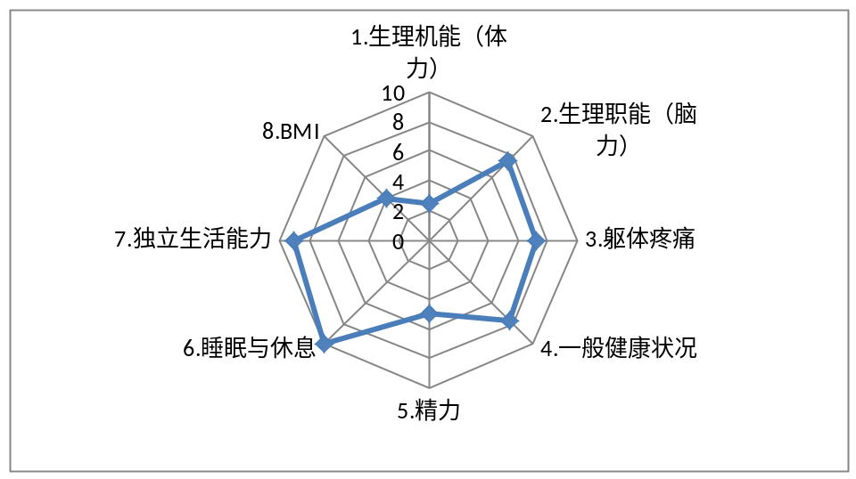
表12：某学员父亲8项生理指标的雷达图

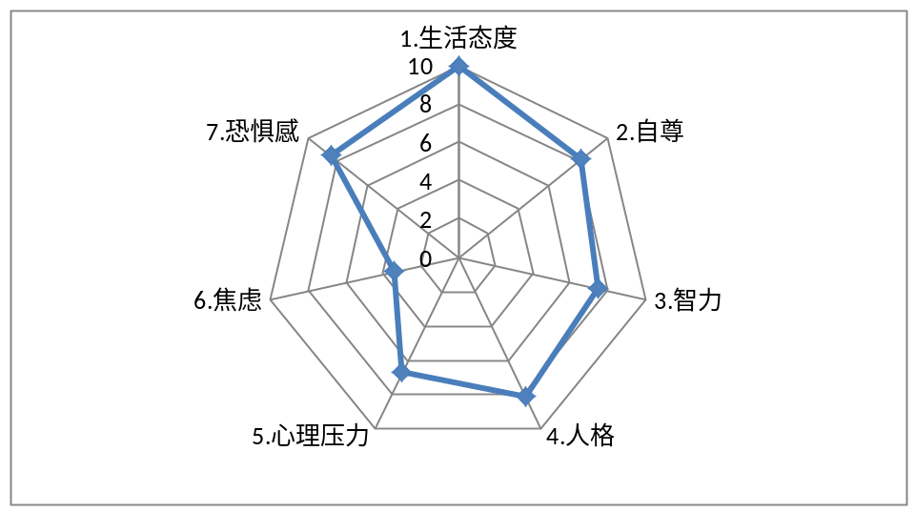
表13：某学员父亲7项心理指标的雷达图

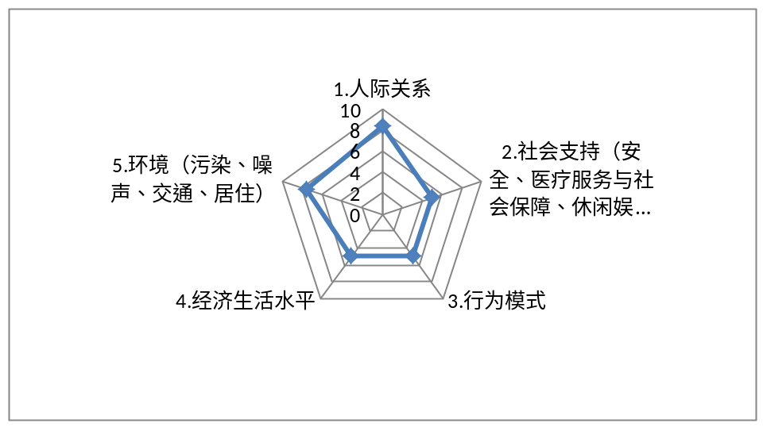
表14：某学员父亲5项社会指标的雷达图

分析评价：
统计结果中显示，该学员父亲体力与精力较差，常伴有焦虑，经济生活水平不高。
我们所设计的健康计划表对于45-59岁年龄阶段的人，把健康计划重点工作放在了如下几个方面：包括生理指标中的体力、躯体疼痛、精力，心理指标中的生活态度、自尊、人格、焦虑，以及社会指标中的人际关系、社会支持（安全、医疗服务与社会保障、休闲娱乐参与度）、行为模式。该学员父亲的健康现存问题几乎完全在以上这些重点工作的指标范畴之内。该学员父亲长期从事体力工作，工作时间长，强度较大，经济收入一般，主要是因为这些原因影响着评价的指标。
由某学员父亲3项一级指标的雷达图可知，该学员在心理健康和社会适应能力方面略显不足，在社会适应能力方面更为突出，于是，结合第二问，选取45-59年龄组社会适应能力维度健康促进计划，进行健康锻炼，计划如下：
1.多到户外游玩、观光
2.呼吸新鲜空气、放松心情，减慢自身生活节奏
3.少抽烟，节饮酒

6.模型的总结与改进
6.1本文是基于指标体系建设中的层次分析法及多轮德尔菲法等方法，研究了反应人们健康水平与生活质量的指标，形成了指标体系，并且考虑到不同年龄组的各自特点，用层次分析的方法把指标体系中的指标针对不同年龄分组进一步进行了加权，以相同指标在不同年龄组中的权重变化来矫正各年龄组的客观差异，方法独特，效果较好。根据指标体系设计了科学合理的健康状况评价调查表、计分方法与相应健康计划，为人群健康水平的科学评价和提高提供了研究基础和理论参考。
6.2本文提出的三维健康评分模型具有较高的实用推广价值，以该模型为基础，很容易开发成人群健康水平及生活质量的测试软件，可以在常规的健康体检与日常自测中使用。通过平时对自己的身体健康情况进行测试，得出不同维度不同指标的得分，结合直观的雷达图找到自己的相应短板，查询推荐的健康计划，在平时生活中积极改善自己的行为模式，不断地促进健康水平提升。
6.3在统计分析某学员及另一学员的父亲对我们所设计的调查问卷的答卷数据结果显示，该健康评分模型及健康计划表对于45岁以上的四个年龄阶段较为适用，对于45岁以下的人群分析效果不良。我们认为主要原因是第一个年龄阶段分组的年龄跨度过大，为了进一步改善健康评分模型及健康计划表，应该将0-45岁这个年龄阶段再划分为几个子阶段，然后再分别进行模型的建立。
6.4本文提出的评价模型再进一步完善的基础上可以对一定规模的人口进行测试，确定模型的信度和效度以及可重复性，修正相应权重与指标，求得健康人群的水平以及正常人群的平均水平，通过大规模的数据积累，使模型对于测试者的健康评价由抽象的数值结果转化为更具流行病学资料与循证医学资料支持的评级结果，增加模型的价值与可信度，更好地指导人们积极地促进自我的全维健康。

7.参考文献
- 方积乾.卫生统计学[M].北京:人民卫生出版社,2011.
- 李鲁.社会医学[M].北京:人民卫生出版社,2011.
- 孙金海 李曙光等.社会医学[M].第二军医大学出版社,2011.
- 胡运权,郭耀煌.运筹学教程[M].清华大学出版社，2007.
- 雷功炎.数学模型讲义[M].北京大学出版社,2004.
- 韩中庚.数学建模方法及其应用[M].高等教育出版社,2005.
- 胡晓冬，董辰辉.MATLAB从入门到精通[M].人民邮电出版社，2010.
- 武留信，强东昌，师绿江. 人体健康测量与指标体系[J].中华健康管理学杂志,2010,4(6):326-329.
- 关北光，赖林. 体质健康登记的评定模型及其应用[J].乐山师范学院学报,2012,27(12):74-75.
- 黄恒俊. 健康促进计划对老年人健康生活方式影响的探讨[J].现代护理, 2005,11(5):387-388.DOI:10.3760/cma.j.issn.1674-2907.2005.05.036.

8.附件
1常用生命质量测定量表简介
生命质量是英文Quality of Life（QOL）的中文译文。有的学者又译为生存质量、生活质量等。生命质量研究目前已如日中天，形成一国际性研究热点，并被广泛用于癌及慢性病临床治疗方法筛选、 预防性干预措施效果评价以及卫生资源分配决策等方面^{［1］}。
生命质量测定的核心是研制适宜的测定量表。目前已报道的生命质量测定量表有数百种，其适用的对象、范围和特点各异。这里按时间先后简介一些较有代表性的量表。
1．KPS量表 即Karnofsky(1948)的行为表现量表(Karnofsky Performance Status， KPS)^{［2］}，是医学领域中使用较早的测定量表。由医务人员根据病情变化对癌症病人的身体功能状况进行测评。尽管该法有较好的重复性，但却不包括病人的主观感受， 因此严格说来它所反映的并非生命质量， 只能算作生命质量的一部分。
2．ADL量表 即Kats(1963)的日常生活独立活动指标(Index of Independence in Activity of Daily Life， ADL)^{［3］}。 指标包括6项日常活动：洗澡、穿衣、去厕所、用餐、室内走动、大小便自我控制。经修正和扩充后的ADL分两大部分：躯体活动(physical ADL)和日常家务活动(Instrumental ADL)。其中，前者是维持躯体活动的基础，后者是维持社区活动的基础，如购物、打电话等。 主要应用于慢性疾病病人和老年人。
3．GHQ量表 即Berwick等(1966)的总体健康状况量表(General Health Questionnaire，GHQ)^{［4］}。该量表于60和70年代在英国开发出来，原来主要用于精神心理评定，后来推广于一般的医学评定。最初的量表从140个条目中选出60个构成。随后开发出30、28、20和12个条目的不同简化版。28个条目的简化版GHQ-28含四个方面：焦虑/失眠，严重压抑，社会功能障碍和躯体症状。
4．NHP量表 McEwen( 1970)在英国诺丁汉市建立的诺丁汉健康调查表 (Nottingham Health Profile，NHP)^{［5］}。 设计的目的是评价个人对卫生保健的需求和保健的效果， 共45条。 内容包括6个方面（38条目）的个人体验(睡眠、身体活动、精力、疾病、情绪反应和社会孤独感 )和7个方面（7条目）的日常生活活动(职业、家务、社会生活、家庭生活、性活动、嗜好和休假)。
5．IMH量表 即Grongono(1971)的健康测定指数(Index for Measuring Health， IMH)^{［6］}。选择了有关病人工作、娱乐、身体疾患和心理疾患等方面的10个项目，根据判断标准，每个项目按0， 1/2， 1计分， 以10个项目的平均分为综合指标评价生命质量。
6．SIP量表 即Marilyn Bergner(1975)疾病影响程度量表(Sickness Impact Profile， SIP)^{［7］}。包括136个问题，测定身体、心理、社会健康状况、健康受损程度、健康的自我意识等。共分为12个大的方面，包括活动能力、自立能力、社会交往、情绪行为、警觉行为、饮食、工作、睡眠和休息、家务管理、文娱活动等。 每个问题均经过专家讨论， 给予权重。1981年作者又作了发展和最后修订^{［8］}。
7．LASA量表 即Prestman(1976)的线性模拟自我评价量表(Linear Analogue Self-Assesment， LASA)^{［9］}，包括10个项目， 用于乳腺癌病人的生命质量测定。该量表具有两个特点:一是量表由病人对自己的行为、心理状态、健康状态等进行评分；二是量表采用线性计分法， 即将量表中的每个问题分为两个极端状态(一端为0分，另一端为10分)， 中间连上10厘米的线， 病人根据自己对该问题的感受程度在直线上划记。
8．QWB量表 即Kaplan等(1976)的生命质量指数(Quality of Well Being Index， QWB)^{［10］}，包括两大部分：有关病人日常生活活动的内容，包括移动、生理活动和社会活动三方面，每个方面下设3～5个等级描述；由21个症状及健康问题的条目构成。QWB以指标定义清楚和权重合理而广为应用。
9．QL-Index量表 即Spitzer(1981)的生命质量指标(QL-Index)^{［11］}。 该量表包括五个方面：运动、 日常活动、健康意识、家庭和朋友的支持、生命观， 每个项目分0，1，2三个强度， 用于帮助医生估计严重疾病治疗效果和疾病减轻程度。
10．FLIC量表 即Schipper(1984)的癌症病人生活功能指标(The Functional Living Index-Cancer， FLIC)^{［12］}。 包括22个条目,用于癌症病人生命质量的自我测试,也可用于鉴定特异性功能障碍的筛选工具。它比较全面地描述了病人的活动能力、执行角色功能的能力、 社会交往能力、情绪状态、症状和主观感受等，较适宜预后较好的癌症病人，如乳腺癌患者。每个条目的回答均在一条1～7的线段上化记。目前已有正式的中文版发行。该量表5个领域的计分方法见表1。
表1 FLIC量表各领域及其计分（粗分）方法
领域 | 条目数 | 计分方法 (相应的条目得分相加)
躯体良好和能力(Physical well-being and ability) | 9 | 4+6+7+10+11+13+15+20+22
心理良好 (Psychological well-being) | 6 | 1+2+3+9+18+21
因癌造成的艰难 (Hardship due to cancer) | 3 | 8+12+14
社会良好 (Social well-being) | 2 | 16+19
恶心 (Nausea) | 2 | 5+17
总量表 | 22 | 全部条目
11．MOS SF-36量表 该量表是美国医学结局研究(Medical Outcomes Study， MOS)组开发的一个普适性测定量表^{［13］}。该工作开始于80年代初期，形成了不同条目不同语言背景的多种版本。1990～1992年，含有36个条目的健康调查问卷简化版SF-36的不同语种版本相继问世^{［14］}。其中用得较多的是英国发展版和美国标准版，均包含躯体功能、躯体角色(role-physical)、肌体疼痛、总的健康状况、活力(vitality)、社会功能、情绪角色(role-emotional)和心理卫生8个领域。其各领域的计分方法见表2。
表2 MOS SF-36（英国发展版）各领域及计分（粗分）方法 *
领域 | 条目数 | 得分范围 | 计分方法
躯体功能PF (Physical Function) | 10 | 10～30 | 3a+3b+3c+3d+3e+3f+3g+3h+3I+3j
躯体角色RP (Role Physical) | 4 | 4～8 | 4a+4b+4c+4d
肌体疼痛BP (Bodily Pain) | 2 | 2～12 | 7+8
总健康GH (General Health) | 5 | 5～25 | 1+11a+11b+11c+11d
生命力VT (Vitality) | 4 | 4～24 | 9a+9e+9g+9I
社会功能SF (Social Function) | 2 | 2～10 | 6+10
情感角色RE (Role Emotional) | 3 | 3～6 | 5a+5b+5c
心理健康MH (Mental Health) | 5 | 5～30 | 9b+9c+9d+9f+9h
* 条目2为自我报告的健康变化，不参与量表得分的计算
12．CARES量表 即Schag(1990)的癌症康复评价系统(Cancer Rehabilitation Evaluation System， CARES)^{［15］}。该量表包括139个项目， 用于全面评价癌症病人生命质量。1991 年作者又简化为含59个项目的简表(CARES-SF)^{［16］}， 包含躯体、心理、医患关系、婚姻和性功能五个主要方面。
13．EORTC QLQ-C30量表系列 即欧洲癌症研究与治疗组织(European Organization for Research and Treatment)^{［17］}的生命质量核心量表。该组织于1986年开始研制面向癌症病人的核心量表（共性量表），在此基础上增加不同的特异性条目（模块）即构成不同病种的特异量表。1987年，含36个条目的第一代核心量表QLQ-C36开发出来。90年代初，含30个条目的第二代QLQ-C30一、二版相继问世。1999年推出了其第三版本，含5个功能子量表（躯体、角色、认知、情绪和社会功能）、3个症状子量表（疲劳、疼痛、恶心呕吐）、一个总体健康状况子量表和一些单一条目构成。目前已开发出肺癌、乳腺癌、头颈部癌、直肠癌等多个特异性模块。QLQ-C30(V3.0)的计分方法见表3。
表3 QLQ-C30（V3.0）各子量表及计分（粗分）方法
子量表 | 条目数 | 得分极差 | 计分方法（条目得分相加）
功能子量表(Functional Scales)
躯体功能(Physical Functioning) | 5 | 3 | （1+2+3+4+5）/5
角色功能(Role Functioning) | 2 | 3 | （6+7）/2
情绪功能(Emotional Functioning) | 4 | 3 | （21+22+23+24）/4
认知功能(Cognitive Functioning) | 2 | 3 | （20+25）/2
社会功能(Social Functioning) | 2 | 3 | （26+27）/2
总健康状况子量表(Global Health) | 2 | 6 | （29+30）/2
症状子量表(Symptom Scales)
疲倦(Fatigue) | 3 | 3 | （10+12+18）/3
恶心与呕吐(Nausea and Vomiting) | 2 | 3 | （14+15）/2
疼痛(Pain) | 2 | 3 | （9+19）/2
呼吸困难(Dyspnoea) | 1 | 3 | 8
失眠(Insomnia) | 1 | 3 | 11
食欲丧失(Appetite Loss) | 1 | 3 | 13
便秘(Constipation) | 1 | 3 | 16
腹泻(Diarrhoea) | 1 | 3 | 17
经济困难(Financial Difficulties) | 1 | 3 | 28
14．WHOQOL-100量表 该量表是世界卫生组织组织20余个国家和地区共同研制的跨国家、跨文化并适用于一般人群的普适性量表。1991年开始研制，经几年的探索，条目从236条减到1995年的100条，此即WHOQOL-100^{［18］}。量表由6个领域的24个小方面外加一个总的健康状况小方面构成。每个小方面由4个条目构成，分别从强度、频度、能力、评价四方面反映同一特质。目前正在着手研制其含26个条目的简版。WHOQOL-100的各领域计分方法见表4。
表4 WHOQOL-100各领域及计分方法
领域 | 条目数 | 得分范围 | 计分方法*
躯体功能PHD (Physical Domain) | 12 | 0～60 | F1+F2+F3
心理功能PSD (Psychological Domain) | 20 | 0～100 | F4+F5+F6+F7+F8
独立性LID (Level of Independence Domain) | 16 | 0～80 | F9+F10+F11+F12
社会关系SRD (Social Relationship Domain) | 12 | 0～60 | F13+F14+F15
环境ED (Environment Domain) | 32 | 0～160 | F16+F17+F18+F19+F20+F21+F22+F23
精神/宗教/信仰SRPD (Sprituality/Religion/Personal belief Domain) | 4 | 0～20 | F24
总量表 | 96 | 0～120 | PHD/3+PSD/5+LID/4++SRD/3+ED/8+SRPD/1

自尊量表（SES）
尊量表(self-esteem scale，SES)由Rosenberg于1965年编制，最初用以评定青少年关于自我价值和自我接纳的总体感受，目前是我国心理学界使用最多的自尊测量工具。
该量表由5个正向计分和5个反向计分的条目组成。设计中充分考虑了测定的方便，受试者直接报告这些描述是否符合他们自己。
自尊量表（SES）
一、题目 指导语：这个量表是用来了解您是怎样看待自己的。请仔细阅读下面的句子，选择最符合您情况的选项。请注意，这里要回答的是您实际上认为您自己怎样，而不是回答您认为您应该怎样。答案无正确与错误或好与坏之分，请按照您的真实情况来描述您自己。您的回答绝对不会向外泄漏，因此您完全不必要有这方面的顾虑。请您注意要保证每个问题都做了回答，且只选一个答案。谢谢您的合作！
 | 非常符合 | 符合 | 不符合 | 很不符合
1、我感到我是一个有价值的人，至少与其他人在同一水平上。 | 4 | 3 | 2 | 1
2、我感到我有许多好的品质。 | 4 | 3 | 2 | 1
3、归根结底，我倾向于觉得自己是一个失败者。 | 1 | 2 | 3 | 4
4、我能像大多数人一样把事情做好。 | 4 | 3 | 2 | 1
5、我感到自己值得自豪的地方不多。 | 1 | 2 | 3 | 4
6、我对自己持肯定态度。 | 4 | 3 | 2 | 1
7、总的来说，我对自己是满意的。 | 4 | 3 | 2 | 1
8、我希望我能为自己赢得更多尊重。 | 4 | 3 | 2 | 1
9、我确实时常感到自己毫无用处。 | 1 | 2 | 3 | 4
10、我时常认为自己一无是处。 | 1 | 2 | 3 | 4

人格测验（personality test）
也称个性测验。测量个体行为独特性和倾向性等特征。最常用的方法有问卷和投射技术。问卷法由许多涉及个人心理特征的问题组成，进一步分出多个维度或分量表，反映不同人格特征。常用人格问卷有艾森克人格问卷（EPQ）、明尼苏达多项人格测验 （MMPI）和卡特尔16因素人格测验（16PF）。投射技术包括几种具体方法，如罗夏克墨迹测验、逆境对话测验、语句完成测验等。
艾森克人格问卷
艾森克人格问卷(Eysenck Personality Questionnaire, 简称EPQ)是英国伦敦大学心理系和精神病研究所艾森克教授编制的。他搜集了大量有关的非认知方面的特征, 通过因素分析归纳出三个互相成正交的维度， 从而提出决定人格的三个基本因素： 内外向性(E)、神经质(又称情绪性)(N)和精神质(又称倔强、讲求实际)(P)，人们在这三方面的不同倾向和不同表现程度, 便构成了不同的人格特征。艾森克人格问卷是目前医学、司法、教育和心理咨询等领域应用最为广泛的问卷之一。
行为模式
DISC行为模式测评系统，是根据威廉马斯顿教授的个人激励理论而创建的行为因素分析测评，DISC这四个字母分别代表了支配、影响、稳健、与服从这四种典型的行为特质。 通过本测评，将揭示您的三种不同的行为模式，分别是基于您自然性格本质的内在行为模式，基于您对环境期待理解所表现出的外在行为模式，以及综合了您后天习得性反应与环境期待所形成的认知行为模式。

